Принято  на педагогическом совете  Протокол №  от « » августа 2019 года | Утверждаю  директор ГКОУ РО Таганрогской школы №1  Жарова Т.А. ______________  Приказ №  от « » 2019 года

Адаптированная образовательная программа
ДЛЯ ГЛУХИХ, СЛАБОСЛЫШАЩИХ И ПОЗДНООГЛОХШИХ ОБУЧАЮЩИХСЯ С НАРУШЕНИЕМ ИНТЕЛЛЕКТА
государственного казенного общеобразовательного учреждения
Ростовской области
«Таганрогская специальная школа №1»
на 2019-2020 год.

2019 год

СОДЕРЖАНИЕ
3
1. ЦЕЛЕВОЙ РАЗДЕЛ
3
1.1. Пояснительная записка
1.2. Планируемые результаты освоения обучающимися адаптированной образовательной программы
5
6
1.3. Система оценки результатов освоения адаптированной образовательной программы
7
2. СОДЕРЖАТЕЛЬНЫЙ РАЗДЕЛ
2.1. Программа формирования базовых учебных действий
7
7
2.2. Программы учебных предметов, курсов коррекционно-развивающей области
7
2.3. Программа духовно-нравственного развития, воспитания
16
2.4. Программа формирования экологической культуры, здорового и безопасного образа жизни
2.5. Программа внеурочной деятельности
24
35
2.6. Программа коррекционной работы
3. ОРГАНИЗАЦИОННЫЙ РАЗДЕЛ
43
43
3.1. Календарный учебный график
44
3.2. Учебный план
49
3.3. Система условий реализации образовательной программы
49
3.3.1. Кадровые условия реализации образовательной программы
56
3.3.2. Финансово-экономические условия
57
3.3.3. Материально-технические условия
58
3.3.4. Информационное обеспечение реализации образовательной программы

I. Целевой раздел
1.1. Пояснительная записка
Адаптированная основная образовательная программа для глухих, слабослышащих и позднооглохших детей с интеллектуальными нарушениями определяет содержание и организацию образовательного процесса в ГКОУ РО Таганрогской школе № 1.
Настоящая АООП разработана в соответствии с принципами, структурой, понятиями и подходами общего образования обучающихся с ОВЗ.
АООП для глухих, слабослышащих и позднооглохших детей с интеллектуальными нарушениями отражает особенности школьников с интеллектуальными нарушениями в 5-11(12) классах, образовательные потребности и запросы обучающихся и их родителей.
АООП для глухих, слабослышащих и позднооглохших детей с интеллектуальными нарушениями выполняет следующие функции:
-структурирует содержание образования в единстве всех его составляющих компонентов-содержательных, методологических, культурологических, организационных;
-определяет педагогические условия реализации содержания образования, требованиям к объему, темпам и срокам прохождения материала;
-определяет подходы к содержанию и формам реализации контрольно-диагностической функции;
-определяет ресурсы эффективности образовательной деятельности: уровень профессионально-педагогической подготовки коллектива, состояние образовательной среды ГКОУ РО Таганрогской школы №1, уровень методической обеспеченности образовательной деятельности, степень информатизации образовательной деятельности.
Нормативно-правовую базу разработки АООП для глухих, слабослышащих и позднооглохших обучающихся с интеллектуальными нарушениями составляют:
- Федеральный закон Российской Федерации «Об образовании в Российской Федерации» N273-ФЗ (в ред. Федеральных законов от 07.05.2013 N99-ФЗ, от 23.07.2013 N 203-ФЗ).
- Приказ Министерства образования Российской Федерации от 10.04.2002 №29/2065-п «Об утверждении учебных планов специальных (коррекционных) образовательных учреждений для обучающихся, воспитанников с отклонениями в развитии».
- Письмо Департамента общего образования Минобрнауки РФ от 12 мая 2011 г. № 03-296 «Об организации внеурочной деятельности при введении федерального государственного образовательного стандарта общего образования»).
- Письмо Минобрнауки России от 18.08.2017 года от 09-1672 «Методические рекомендации по уточнению понятия и содержания внеурочной деятельности в рамках реализации основных общеобразовательных программ, в том числе в части проектной деятельности».
- Постановление Федеральной службы по надзору в сфере защиты прав потребителей и благополучия человека и Главного государственного санитарного врача Российской Федерации от 10.06.2015 №26 «Об утверждении СанПиН 2.4.2.3286-15 «Санитарно-эпидемиологические требования к условиям и организации обучения и воспитания в организациях, осуществляющих образовательную деятельность по адаптированным основным общеобразовательным программам для обучающихся с ограниченными возможностями здоровья» Общеобразовательные программы основного общего образования.
- Устав образовательной организации.
Целями реализации основной образовательной программы для глухих, слабослышащих и позднооглохших обучающихся с интеллектуальными нарушениями являются:
— реализация конституционного права обучающихся с умственной отсталостью на получение доступного образования, в соответствии с их потребностями и возможностями; обеспечение условий успешной социализации выпускников в соответствии с запросами социума;
-создание комплекса условий, обеспечивающих коррекцию отклонений в развитии, психолого-педагогическую и медико-социальную реабилитацию, социализацию и интеграцию в общество детей с интеллектуальными нарушениями.
Достижение поставленных целей при разработке и реализации образовательным учреждением основной образовательной программы предусматривает решение следующих основных задач:
— обучение и воспитание в интересах личности, общества и государства;
— создание благоприятных условий, способствующих формированию здорового образа жизни;
— осуществление образовательной деятельности в соответствии с уровнями образовательных программ;
— обеспечение психолого-педагогического и медико-социального сопровождения каждого обучающегося на протяжении всех лет обучения.
Сроки реализации.
Реализация АООП для глухих, слабослышащих и позднооглохших обучающихся с интеллектуальными нарушениями предполагает, что глухой, слабослышащих и позднооглохший обучающийся с интеллектуальной недостаточностью получает в пролонгированные календарные сроки образование несопоставимое по итоговым достижениям к моменту завершения школьного обучения с образованием здоровых сверстников.
В ГКОУ РО Таганрогской школе №1 разработаны и реализуются с учетом особых образовательных потребностей данной категории обучающихся следующие варианты АООП:
- для глухих обучающихся с умственной отсталостью (умеренной, тяжелой, глубокой, тяжелыми и множественными нарушениями развития), получающих образование, которое по содержанию и итоговым достижениям не соотносится к моменту завершения школьного обучения с содержанием и итоговыми достижениями глухих сверстников, не имеющих дополнительные ограничения по возможностям здоровья, в пролонгированные сроки. Срок обучения 6 лет (6-11 классы). Указанный срок обучения может быть увеличен до 12 лет за счет введения дополнительного класса на начальном этапе обучения;
- для слабослышащих и позднооглохших обучающихся с умственной отсталостью, получающих образование в пролонгированные сроки несопоставимое по итоговым достижениям к моменту завершения школьного обучения с образованием сверстников без ограничений здоровья, срок обучения 5 лет (5-9 классы).
Определение варианта АООП ООО для обучающегося с ОВЗ осуществляется на основе рекомендаций ПМПК, сформулированных
по результатам его комплексного психолого-медико-педагогического обследования, в случае наличия у обучающегося инвалидности – с учетом ИПР.
В процессе освоения АООП сохраняется возможность перехода обучающегося с одного варианта АООП ООО на другой. Перевод обучающегося с ОВЗ с одного варианта программы на другой осуществляется организацией на основании комплексной оценки результатов освоения АООП, по рекомендации ПМПК и с учетом мнения родителей (законных представителей) в порядке, установленном законодательством Российской Федерации.
В основу разработки АООП для глухих, слабослышащих и позднооглохших обучающихся с интеллектуальными нарушениями заложены дифференцированный и деятельностный подходы.
Дифференцированный подход к построению АООП для глухих, слабослышащих и позднооглохших детей интеллектуальными отклонениями предполагает учет особых образовательных потребностей этих обучающихся, которые проявляются в неоднородности возможностей освоения содержания образования.
Применение дифференцированного подхода к созданию образовательных программ обеспечивает разнообразие содержания, предоставляя глухим, слабослышащим и позднооглохшим детям возможность реализовать индивидуальный потенциал развития.
Деятельностный подход строится на признании того, что развитие личности обучающихся с интеллектуальными нарушениями школьного возраста определяется характером организации доступной им деятельности. Основным средством реализации данного похода в образовании является обучение как процесс организации познавательной и предметно-практической деятельности обучающихся, обеспечивающий овладение ими содержания образования.
В основу формирования адаптированной основной образовательной программы для глухих, слабослышащих и позднооглохших обучающихся с интеллектуальными нарушениями положены следующие принципы:
- принципы государственной политики РФ в области образования (гуманистический характер образования, единство образовательного пространства на территории Российской Федерации, светский характер образования, общедоступность образования, адаптивность системы образования к уровням и особенностям развития и подготовки обучающихся и воспитанников и др.);
- принцип учета типологических и индивидуальных образовательных потребностей обучающихся;
- принцип коррекционной направленности образовательного процесса;
- принцип развивающей направленности образовательного процесса, ориентирующий его на развитие личности обучающегося и расширение его «зоны ближайшего развития» с учетом особых образовательных потребностей;
- онтогенетический принцип;
- принцип преемственности, предполагающий взаимосвязь и непрерывность образования обучающихся с умственной отсталостью на всех этапах обучения: отр младшего до старшего школьного возраста;
- принцип целостности содержания образования. Содержание образования едино. В основе структуры содержания образования лежит не понятие предмета, а понятие «образовательной области».
- принцип направленности на формирование деятельности, обеспечивает возможность овладения глухими, слабослышащими и позднооглохшими детьми с умственной отсталостью всеми видами доступной им предметно-практической деятельности, способами и приемами познавательной и учебной деятельности, коммуникативной деятельности и нормативным поведением;
- принцип переноса знаний и умений и навыков и отношений, сформированных в условиях учебной ситуации в деятельность в жизненной ситуации, что обеспечит готовность обучающегося к самостоятельной ориентировке и активной деятельности в реальном мире, в действительной жизни;
- принцип сотрудничества с семьей.

Психолого-педагогические особенности развития детей 11-15 лет связаны:
- с переходом от учебных действий, характерных для начальной школы и осуществляемых только совместно с классом и под руководством учителя, от способности только осуществлять принятие заданной педагогом и осмысленной цели к овладению этой учебной деятельностью на уровне основной школы в единстве мотивационно-смыслового и операционно-технического компонентов, становление которой осуществляется в фяорме учебного исследования, к новой внутренней позиции обучающегося-направленности на самостоятельный познавательный поиск, постановку учебных целей, освоение и самостоятельное осуществление контрольных и оценочных действий, инициативу в организации учебного сотрудничества;
- с осуществление на каждом возрастном уровне(11-13,13-15лет), благодаря развитию рефлексии общих способов действий и возможностей их переноса в различные учебно-предметные области, качественного преобразования учебных действий: моделирования, контроля и оценки и перехода от самостоятельной постановки обучающимися новых учебных задач к развитию способности проектирования собственной учебной деятельности и построению жизненных планов во временной перспективе.
Особые образовательные потребности глухих, слабослышащих и позднооглохших обучающихся.
Недоразвитие познавательной, эмоционально-волевой и личностной сфер обучающихся с умственной отсталостью проявляется не только в качественных и количественных отклонениях от нормы, но и в глубоком своеобразии их социализации. Они способны к развитию, хотя оно и осуществляется замедленно, атипично, а иногда и с резкими изменениями всей психической деятельности ребенка.
При этом, не смотря на многообразие индивидуальных вариантов структуры данного нарушения, перспективы образования обучающихся с интеллектуальными нарушениями детерминированы в основном степенью выраженности недоразвития интеллекта, при этом образование, в любом случае, остается нецензовым.
Таким образом, современные научные представления об особенностях психофизического развития разных групп обучающихся с умственной отсталостью позволяет выделить образовательные потребности, как общин для всех обучающихся с ОВЗ, так и специфические.
Общие образовательные потребности:
-непрерывность коррекционно-развивающего процесса, реализуемого через содержание всех образовательных областей, через организацию индивидуальной коррекционной работы;
-индивидуальное и групповое психологическое сопровождение, направленное на оптимальное взаимодействие ребенка с педагогами и учениками;
- психолого-медико педагогическое сопровождение семьи;
-расширение образовательного пространства, выходящего за пределы образовательной организации.
Специфические образовательные потребности:
-увеличение сроков освоения адаптированной образовательной программы до 12 лет (у глухих учащихся);
- наглядно-действенный характер содержания образования;
-упрощение системы учебно-познавательных задач, решаемых в процессе образования;
-введение учебных предметов, способствующих формированию представлений об естественных и социальных компонентах окружающего мира;
-отработка средств коммуникаций, социально-бытовых навыков;
-развитие умений пользоваться слуховыми аппаратами, звукоусиливающей аппаратурой коллективного и индивидуального пользования, следить за ее состоянием, оперативно обращаться за помощью в случае появления дискомфорта;
-«перенос» сформированных знаний и умений в новые ситуации взаимодействия с действительностью;
-актуализация знаний, умений, норм поведения, одобряемых обществом;
-обеспечение особой пространственной и временной организации образовательной среды с учетом особенностей центральной нервной системы и психических процессов обучающихся с интеллектуальными нарушениями;
- постоянная стимуляция познавательной активности, формирование потребности в познании окружающего мира и взаимодействии с ним.

1.2.ПЛАНИРУЕМЫЕ РЕЗУЛЬТАТЫ ОСВОЕНИЯ ОБУЧАЮЩИМИСЯ ОБРАЗОВАТЕЛЬНОЙ ПРОГРАММЫ
Результаты освоения АООП для глухих, слабослышащих и позднооглохших детей интеллектуальными нарушениями оцениваются как итоговые на момент завершения общего образования. На уровне общего образования устанавливаются планируемые результаты освоения программ по всем областям: «Язык», «Математика», «Обществознание», «Естествознание», «Искусство», «Технология», «Физическая культура», по всем коррекционно-развивающим предметам» Формирование речевого слуха и произносительной стороны речи», «Развитие слухового восприятия и техника речи», Музыкально-ритмические занятия», «Социально-бытовая ориентировка».
Результаты обучения глухих, слабослышащих и позднооглохщих обучающихся с умственной отсталостью носят интегративный характер и включает в себя: требования к знаниям и умениям на данном уровне образования; требования к использованию знаний и умений на практике; требования к активности и самостоятельности их применения.
Освоение программы обеспечивает достижение обучающимися двух видов результатов: личностных и предметных.
В структуре планируемых результатов ведущее место принадлежит личностным, поскольку именно они обеспечивают овладение комплексом социальных компетентностей необходимых для достижения основной цели современного образования-введения обучающихся с умственной отсталостью в культуру, овладение ими социо-культурным опытом.
Личностные результаты освоения АООП включает индивидуально-личностные качества и жизненные компетентности обучающихся, социально значимые ценностные установки.
Личностные результаты должны отражать:
-осознание себя как гражданина России, формирование чувства гордости за свою страну, народ и историю России;
-формирование уважительного отношения к иному мнению, истории и культуре других народов;
-овладение начальными навыками адаптации;
-овладение социально-бытовыми умениями, используемыми в повседневной жизни;
-владение навыками коммуникации;
Предметные результаты освоения АООП для глухих, слабослышащих и позднооглохших детей интеллектуальными нарушениями включают освоенные обучающимися знания и умения, специфичные для каждой образовательной области, готовность их применения. Предметные результаты обучающихся с умственной отсталостью не являются основным критерием при принятии решения о переводе обучающегося в следующий класс, но рассматриваются как одна из составляющих при оценке итоговых достижений.
АООП определяет два уровня овладения предметными результатами: минимальный и достаточный. Достаточный уровень освоения предметных результатов не является обязательным для всех обучающихся.
Минимальный уровень является обязательным для всех обучающихся с умственной отсталостью. Отсутствие достижения этого уровня по отдельным предметам не является препятствием к продолжению образования по данной программе.

1.3.СИСТЕМА ОЦЕНКИ ДОСТИЖЕНИЯ ПЛАНИРУЕМЫХ РЕЗУЛЬТАТОВ ОСВОЕНИЯ ОСНОВНОЙ ОБРАЗОВАТЕЛЬНОЙ ПРОГРАММЫ.

Система оценки достижения планируемых результатов освоения адаптированной основной образовательной программы призвана решить следующие задачи:
-закреплять основные направления и цели оценочной деятельности,
-описывать объект и содержание оценки, критерии, процедуры и состав инструментария оценивания, формы представления результатов, условия и границы применения системы оценки;
-ориентировать образовательный процесс на нравственное развитие и воспитание обучающихся, достижение планируемых результатов освоения содержания учебных предметов и формирование базовых учебных действий;
-обеспечивать комплексный подход к оценке результатов освоения АООП, позволяющий вести оценку предметных и личностных результатов;
-предусматривать оценку достижений обучающихся и оценку эффективности деятельности образовательной организации;
-позволять осуществлять оценку динамики учебных достижений обучающихся и развития их жизненной компетенции.
Система оценки достижения планируемых результатов освоения АООП предполагает комплексный подход к оценке результатов образования, позволяющий вести оценку достижения обучающимися всех групп результатов образования: личностных, предметных. Оценка личностных результатов представляет собой оценку достижения обучающимися планируемых результатов в их личностном развитии. Достижения личностных результатов обеспечивается в ходе реализации всех компонентов образовательного процесса- учебных предметов, представленных в основной образовательной программе, включая внеурочную деятельность.
Предметные результаты связаны с овладением обучающимися содержанием каждой образовательной области и характеризуют достижения обучающихся в усвоении знаний и умений, способность их применять в практической деятельности.
В целом оценка достижения обучающимися с умственной отсталостью предметных результатов должна базироваться на принципах индивидуального и дифференцированного подходов. Усвоенные обучающимися даже незначительные по объему и элементарные по содержанию знания и умения должны выполнять коррекционно-развивающую функцию, поскольку они играют определенную роль в становлении личности ученика и овладении им социальным опытом.
Таким образом, усвоенные предметные результаты могут быть оценены с точки зрения достоверности как «верные» или «неверные». Критерий «верно» / «неверно» свидетельствует о частности допущения тех или иных ошибок, возможных причинах их появления, способах тих предупреждения или преодоления.

2. СОДЕРЖАТЕЛЬНЫЙ РАЗДЕЛ

2.1. ПРОГРАММЫ УЧЕБНЫХ ПРЕДМЕТОВ.

Рабочие программы учебных предметов, курсов разработаны по всем учебным предметам учебного плана (приложение № 1 в электронном формате).

2.3.Программа духовно-нравственного развития и воспитания обучающихся
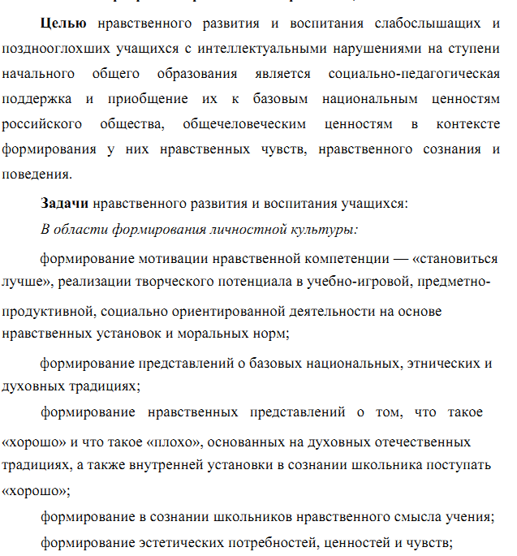
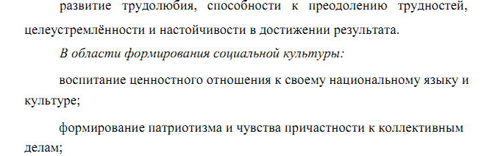
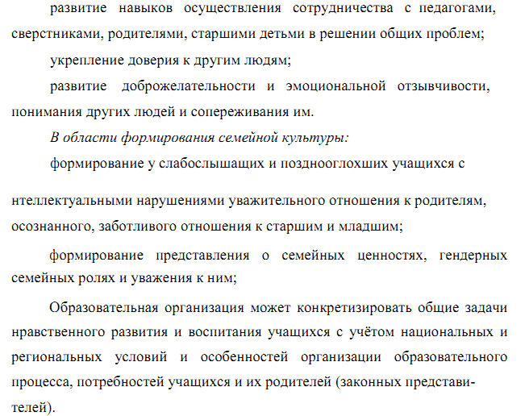
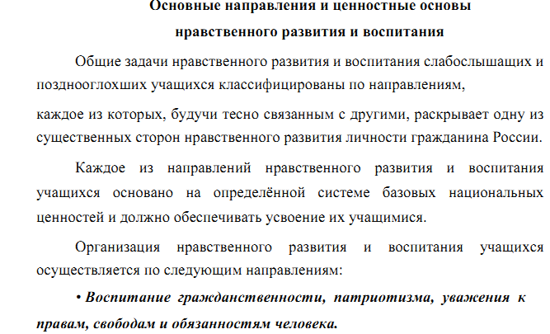
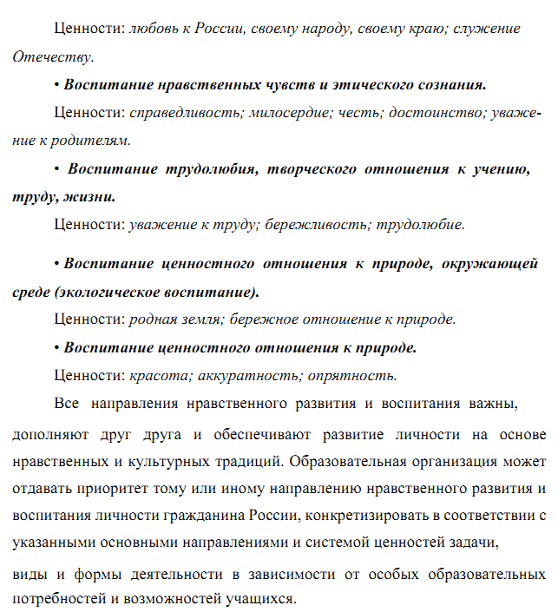
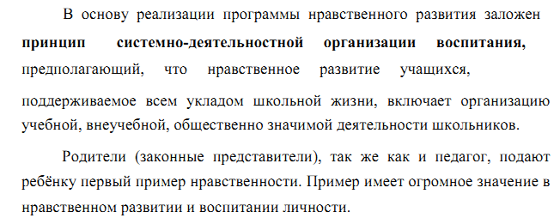
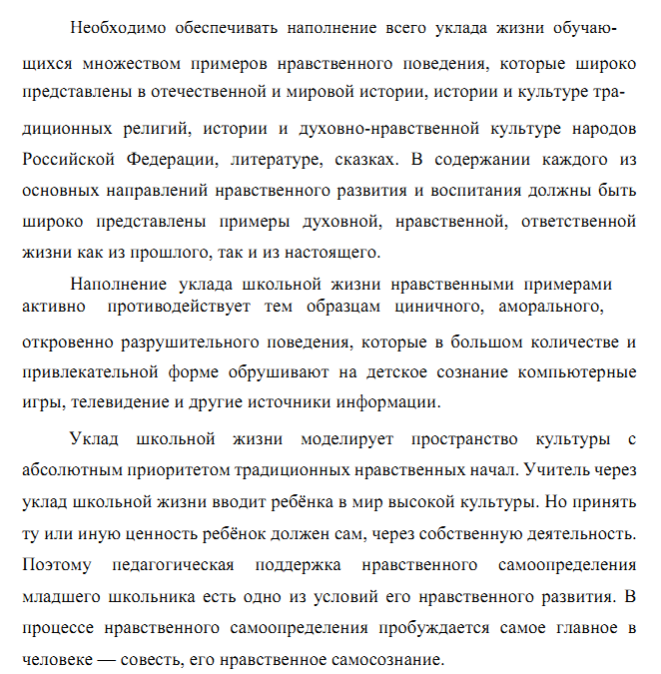
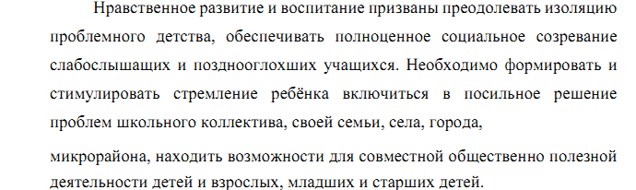

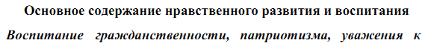
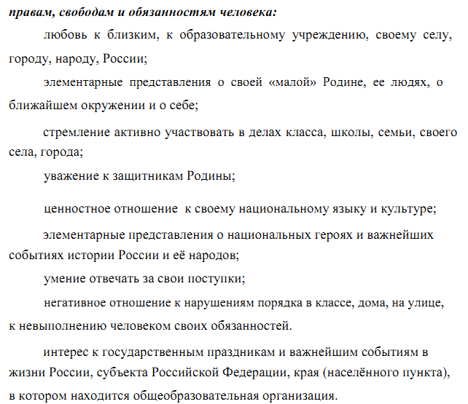
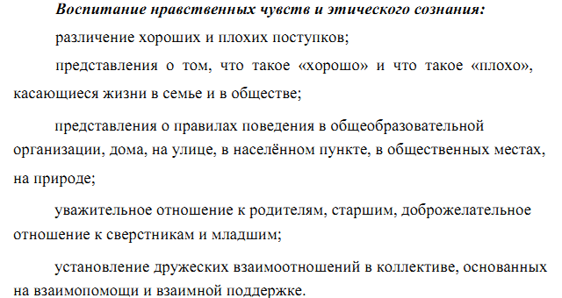

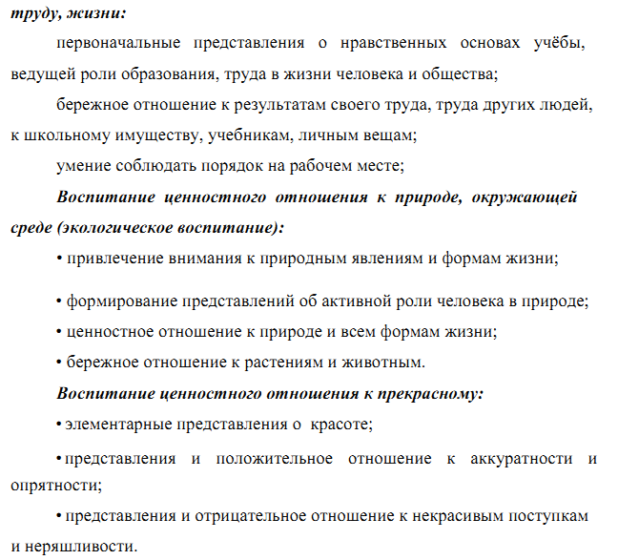
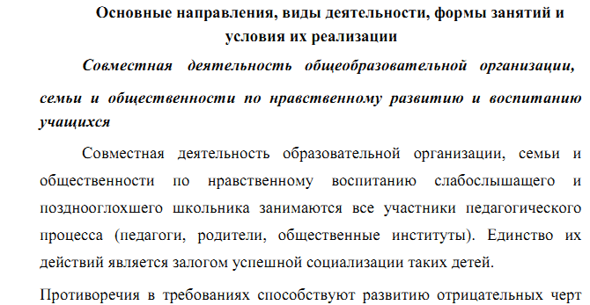
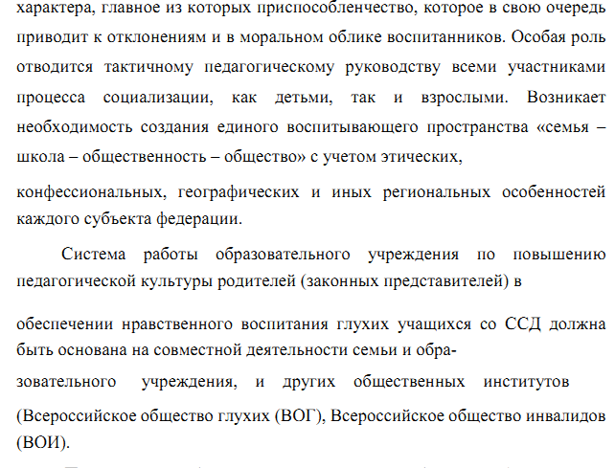
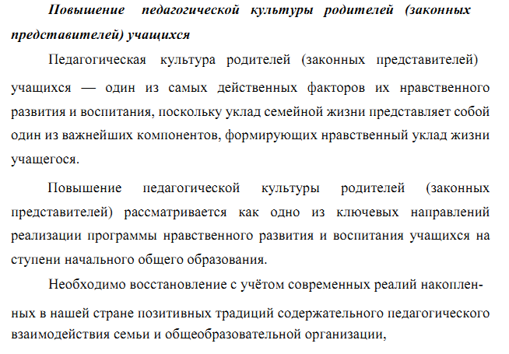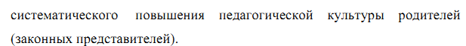

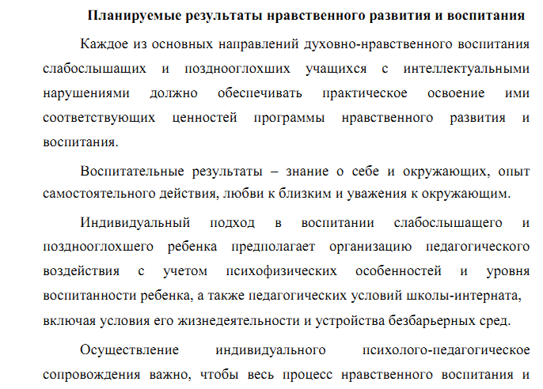
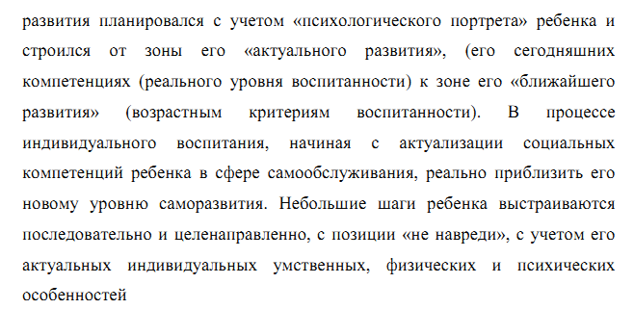

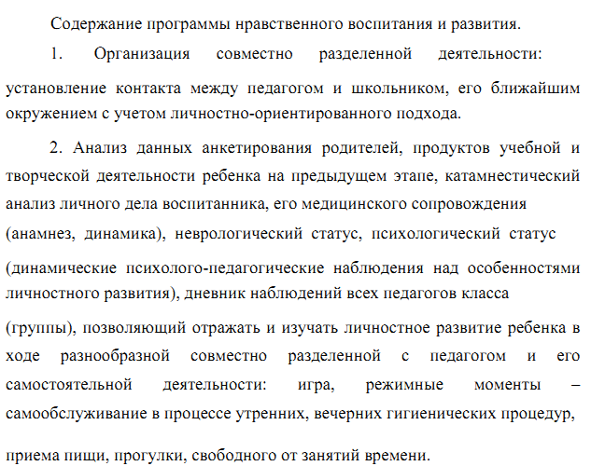
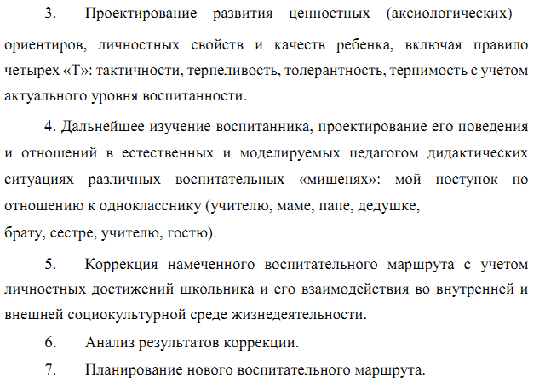
2.4. ПРОГРАММА ФОРМИРОВАНИЯ ЭКОЛОГИЧЕСКОЙ КУЛЬТУРЫ, ЗДОРОВОГО И БЕЗОПАСНОГО ОБРАЗА ЖИЗНИ

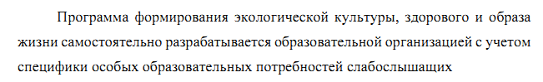
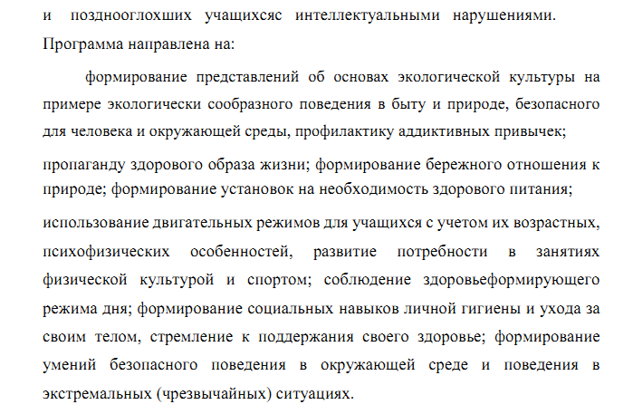
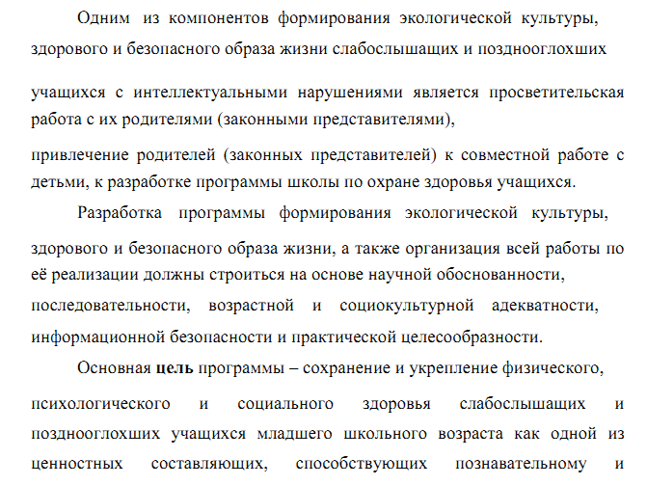
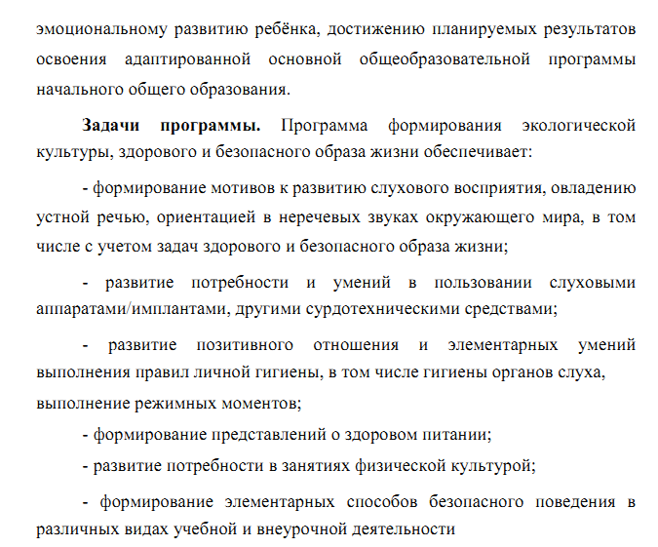
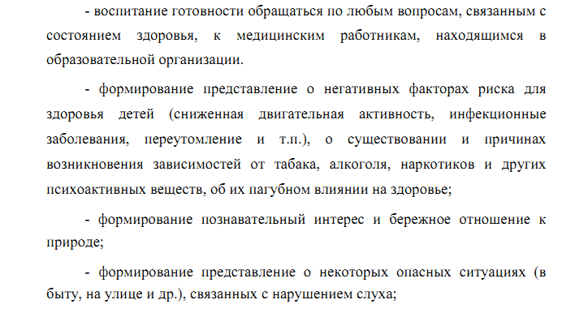

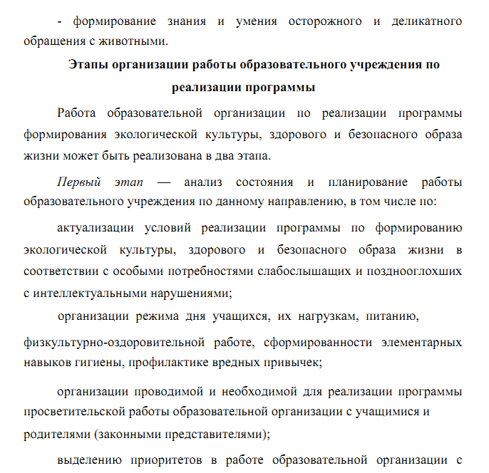
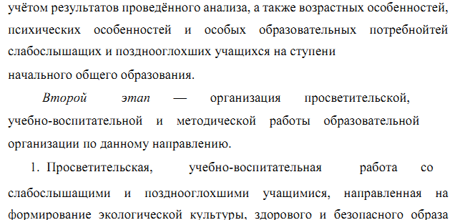

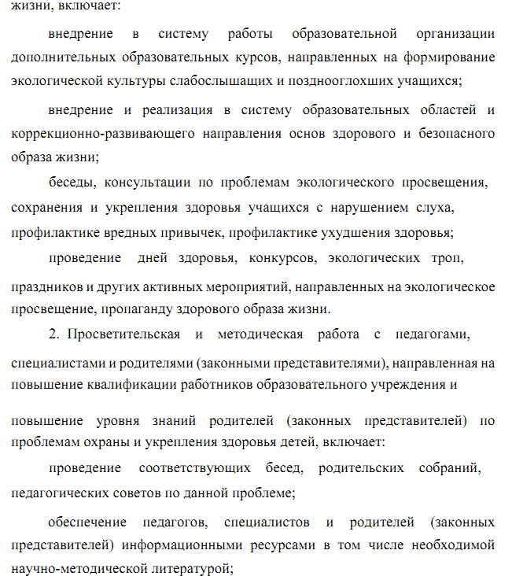

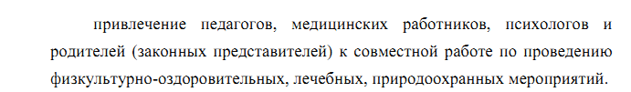

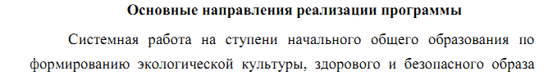

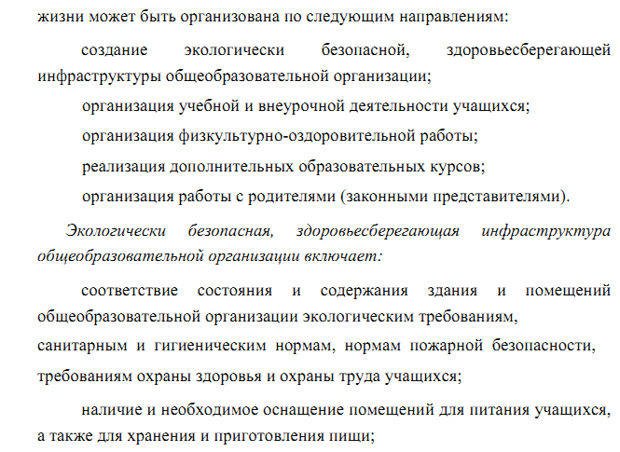
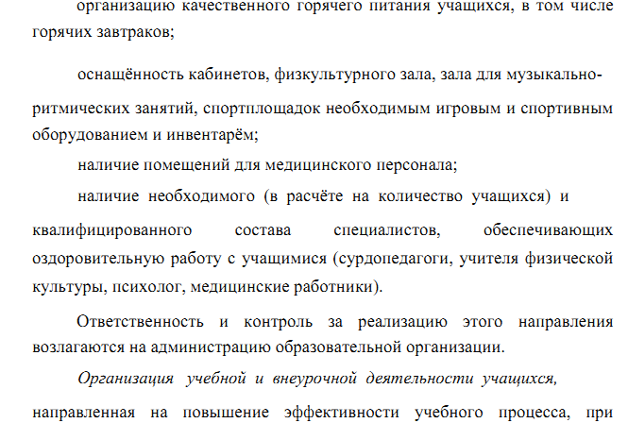
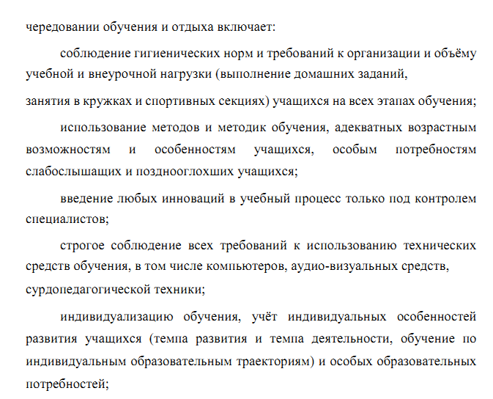
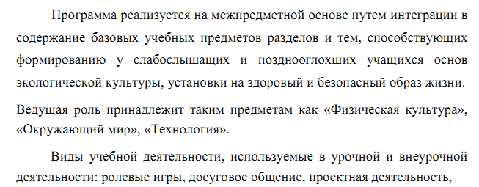
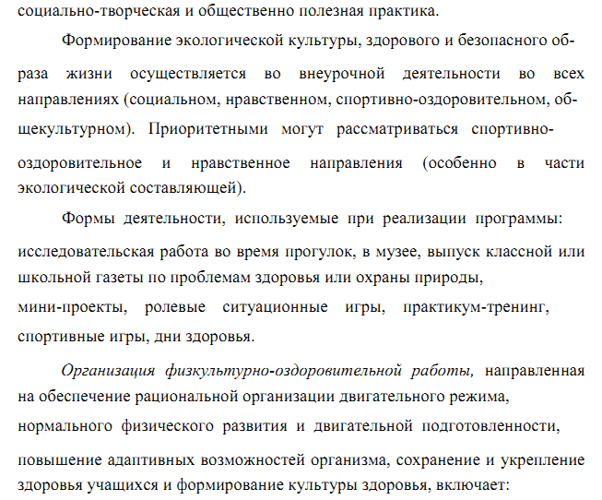
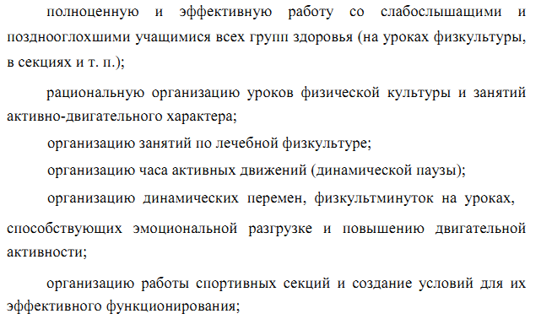

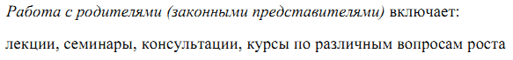
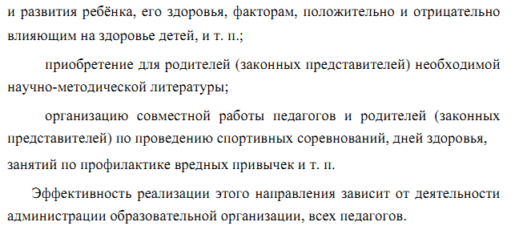

2.5. ПРОГРАММА ВНЕУРОЧНОЙ ДЕЯТЕЛЬНОСТИ
Пояснительная записка
1.1. В соответствии с федеральным государственным стандартом основного общего образования, утвержденным приказом Министерства образования и науки Российской Федерации от 06.10.2009 № 373 (с учетом изменений, внесенных приказом Министерства образования и науки Российской Федерации от 29.12.2014 № 1643) основная образовательная программа основного общего образования в 5-10 классах реализуется через учебный план и внеурочную деятельность с соблюдением требований санитарно-эпидемиологических правил и нормативов.
1.2. План внеурочной деятельности ГКОУ РО Таганрогской школы №1 на 2015/2016 учебный год составлен на основании следующих нормативных документов:
- Федеральный Закон от 29.12.2012 № 273-ФЗ «Об образовании в Российской Федерации»;
- Письмо Минобрнауки России от 12.05.2011 № 03–296 «Об организации внеурочной деятельности при введении федерального государственного стандарта общего образования»;
- Письмо Минобрнауки России от 18.08.2017 года от 09-1672 «Методические рекомендации по уточнению понятия и содержания внеурочной деятельности в рамках реализации основных общеобразовательных программ, в том числе в части проектной деятельности»
1.3. Под внеурочной деятельностью в рамках реализации ФГОС ООО понимается образовательная деятельность, осуществляемая в формах, отличных от классно-урочной и направленная на достижение планируемых результатов освоения основной образовательной программы основного общего образования. Внеурочная деятельность – понятие, объединяющее все виды деятельности обучающихся (кроме учебной), в которых возможно и целесообразно решение задач их воспитания и социализации.
1.4. План внеурочной деятельности обеспечивает учёт индивидуальных особенностей и потребностей обучающихся через организацию внеурочной деятельности и направлен на достижение планируемых результатов освоения основной образовательной программы основного общего образования. Внеурочная деятельность организуется по направлениям развития личности
- спортивно-оздоровительное
- духовно-нравственное
- социальное
- общекультурное
1.5. Количество занятий внеурочной деятельности для каждого обучающегося определяется его родителями (законными представителями) с учётом занятости обучающихся во второй половине дня.
1.6. Чередование учебной и внеурочной деятельности устанавливается календарным учебным графиком. Время, отведённое на внеурочную деятельность, не учитывается при определении максимально допустимой недельной нагрузки обучающихся.
1.7. В соответствии с санитарно-эпидемиологическими нормами и правилами занятия в рамках внеурочной деятельности для 5-10(11) классов − начинается не ранее чем через 1 час после окончания уроков.
1.8. Расписание занятий внеурочной деятельности формируется отдельно от расписания уроков. Продолжительность занятия внеурочной деятельности составляет 35-45 минут.
Внеурочная деятельность
Внеурочная деятельность – это целенаправленная образовательная деятельность, организуемая в свободное от уроков время для социализации детей и подростков определенной возрастной группы, формирования у них потребностей к участию в социально-значимых практиках и самоуправлении, создания условий для развития значимых качеств личности, реализации их творческой и познавательной активности, участия в содержательном досуге, достижения обучающимися метапредметных и личностных результатов согласно ФГОС.
Цель – создание условий для реализации детьми и подростками своих потребностей, интересов, способностей в тех областях познавательной, социальной, культурной жизнедеятельности, которые не могут быть реализованы в процессе учебных занятий и в рамках основных образовательных дисциплин.
Задачи внеурочной деятельности:
- расширение общекультурного кругозора;
- формирование позитивного восприятия ценностей общего образования и более успешного освоения его содержания;
- включение в личностно-значимые творческие виды деятельности;
- формирование нравственных, духовных, эстетических ценностей;
- помощь в определении способностей к тем или иным видам деятельности.
Внеурочная деятельность школы направлена на достижение воспитательных результатов:
- приобретение глухими, слабослышащими воспитанниками социального опыта;
- формирование положительного отношения к базовым общественным ценностям;
- приобретение учащимися опыта самостоятельного общественного действия.
К числу планируемых результатов освоения программы внеурочной деятельности отнесены:
личностные результаты:
- готовность и способность глухих, слабослышащих обучающихся к саморазвитию;
- сформированность мотивации к учению и познанию, ценностно-смысловые установки учащихся основной школы, отражающие их индивидуально-личностные позиции, социальные компетентности, личностные качества;
- сформированность основ российской, гражданской идентичности.
метапредметные результаты:
- освоенные учащимися универсальные учебные действия (познавательные, регулятивные и коммуникативные)
Кроме того, внеурочная деятельность в основной школе позволяет педагогическому коллективу решить ещё целый ряд очень важных задач:
- обеспечить благоприятную адаптацию глухого, слабослышащего учащегося в школе;
- оптимизировать учебную нагрузку воспитанников;
- улучшить условия для развития ребенка;
- учесть возрастные и индивидуальные особенности детей с нарушением слуха.
Результаты внеурочной деятельности не являются предметом контрольно-оценочных процедур. В школе используется технология «Портфолио».
Согласно требованиям ФГОС внеурочная деятельность организуется по направлениям развития личности на добровольной основе в соответствии с выбором участников образовательных отношений:
- спортивно-оздоровительное,
- духовно-нравственное,
- социальное,
- общекультурное.
Спортивно-оздоровительное направление
Данное направление ориентировано на формирование позиции признания учащегося ценности здоровья, чувства ответственности за его сохранение и укрепление. Направление включает в себя не только занятия для укрепления физического здоровья, но и вопросы духовного и интеллектуального оздоровления учащегося.
Целью спортивно-оздоровительного направления является: укрепление здоровья обучающихся, путем применения комплексного подхода к обучению здорового образа жизни.
Задачи:
- сформировать элементарные представления о единстве различных видов здоровья: физического, нравственного, социально-психологического;
- сформировать понимание важности физической культуры и спорта для здоровья человека, его образования, труда и творчества;
- развивать интерес к прогулкам на природе, подвижным играм, участию в спортивных соревнованиях;
- формировать потребность в соблюдении правил личной гигиены, режима дня, здорового питания;
- воспитывать стремление к здоровому образу жизни, отвращение к вредным привычкам.
Спортивно-оздоровительное направление представлено в 5-10 классах секциями дзюдо, тхэквондо, плавание, а так же в общем плане воспитательной работы школы.
Спортивно-оздоровительное направление включает в себя следующие тематические мероприятия:
- участие в спортивных соревнованиях на разных уровнях;
- беседы, классные часы с практическими заданиями по темам: «Умеем ли мы правильно питаться?», «Я за здоровый образ жизни», «Рациональное распределение свободного времени», «О вреде курения и других вредных привычках», «Общение и уверенность в себе», «Впереди лето! Безопасные игры на свежем воздухе» и т.п.;
- конкурс плакатов «За здоровый образ жизни»;
- мониторинг состояния здоровья обучающихся;
- проектная деятельность «Быть здоровым модно», «Как жить здорово − здорово!»;
- викторина «Мой любимый вид спорта»;
- организация творческого проекта «Санитарный бюллетень о здоровом образе жизни»
Духовно-нравственное направление
Целью духовно-нравственного развития, воспитания и социализации обучающихся на уровне основного общего образования является социальнопедагогическая поддержка становления и развития высоконравственного, творческого, компетентного гражданина России, принимающего судьбу Отечества как свою личную, осознающего ответственность за настоящее и будущее своей страны, укоренённого в духовных и культурных традициях многонационального народа Российской Федерации.
Задачи духовно-нравственного развития, воспитания и социализации обучающихся на уровне основного общего образования:
- В области формирования нравственной культуры:
- формирование способности к духовному развитию, реализации творческого потенциала в учебноигровой, предметнопродуктивной, социально ориентированной деятельности на основе нравственных установок и моральных норм, традиционных для народов России, российского общества, непрерывного образования, самовоспитания и стремления к нравственному совершенствованию;
- укрепление нравственности, основанной на свободе воли и духовных отечественных традициях, внутренней установке личности школьника поступать согласно своей совести;
- формирование основ нравственного самосознания личности (совести) – способности учащегося формулировать собственные нравственные обязательства, осуществлять нравственный самоконтроль, требовать от себя выполнения моральных норм, давать нравственную оценку своим и чужим поступкам;
- формирование нравственного смысла учения;
- формирование основ морали – осознанной обучающимся необходимости определенного поведения, обусловленного принятыми в обществе представлениями о добре и зле, должном и недопустимом, укрепление у обучающегося позитивной нравственной самооценки, самоуважения и жизненного оптимизма;
- принятие обучающимся нравственных ценностей, национальных и этнических духовных традиций с учетом мировоззренческих и культурных особенностей и потребностей семьи;
- формирование эстетических потребностей, ценностей и чувств;
- формирование способности открыто выражать и отстаивать свою нравственно оправданную позицию, проявлять критичность к собственным намерениям, мыслям и поступкам;
- формирование способности к самостоятельным поступкам и действиям, совершаемым на основе морального выбора, к принятию ответственности за их результаты;
- развитие трудолюбия, способности к преодолению трудностей, целеустремленности и настойчивости в достижении результата.
- В области формирования социальной культуры:
- формирование основ российской культурной и гражданской идентичности (самобытности);
- пробуждение веры в Россию, в свой народ, чувства личной ответственности за Отечество;
- воспитание ценностного отношения к своему национальному языку и культуре;
- формирование патриотизма и гражданской солидарности;
- развитие навыков организации и осуществления сотрудничества с педагогами, сверстниками, родителями, старшими детьми в решении общих проблем;
- развитие доброжелательности и эмоциональной отзывчивости, человеколюбия (гуманности) понимания других людей и сопереживания им;
- становление гражданских качеств личности на основе демократических ценностных ориентаций;
- формирование осознанного и уважительного отношения к традиционным российским религиям и религиозным организациям, к вере и религиозным убеждениям;
- формирование основ культуры межэтнического и межконфессионального общения, уважения к языку, культурным, религиозным традициям, истории и образу жизни представителей всех народов России.
- В области формирования семейной культуры:
- формирование отношения к семье как основе российского общества;
- формирование у обучающегося уважительного отношения к родителям, осознанного, заботливого отношения к старшим и младшим;
- формирование представления о традиционных семейных ценностях народов России, семейных ролях и уважения к ним;
- знакомство обучающегося с культурноисторическими и этническими традициями российской семьи.
Духовно-нравственное направление представлено в 5-10 классах клубом «Родная сторона», проектной деятельностью «Вахта памяти», а также в общем плане воспитательной работы школы.
Духовно-нравственное направление включает в себя следующие тематические мероприятия:
- беседы об истории и культуре родной семьи, родного города, своей страны, о государственной символике России;
- разучивание государственного гимна России;
- проведение игры «Государственные символы России»;
- экскурсии по родному городу, в том числе и виртуальные;
- проведение конкурсов, выставок рисунков о своей стране, о Таганроге и его достопримечательностях;
- проведение викторины «Народы России», чтение произведений фольклора;
- проведение конкурса творческих работ ко Дню Защитника Отечества;
- беседа на тему «Нашу Родину защищали люди различных национальностей»;
- подготовка и представление концертных номеров ко Дню Победы.
Социальное направление
Социальное направление имеет своей целью: включение обучающихся в разнообразные значимые внутриклассные, внутришкольные, социально-ориентированные дела и проекты; обеспечение предпосылок формирования активной жизненной позиции и ответственного отношения к деятельности.
Задачи:
- формирование у обучающихся ответственного отношения к деятельности, социально-полезным делам и проектам;
- умение проявлять дисциплинированность, последовательность и настойчивость в выполнении учебных и трудовых заданий;
- формирование умения соблюдать порядок на рабочем месте;
- воспитание бережного отношения к результатам своего труда, труда других людей, к школьному имуществу, личным вещам;
- формирование отрицательного отношения к лени и небрежности в труде и учебе, небережливому отношению к результатам труда людей;
- обеспечение поддержки общественно-значимых инициатив обучающихся;
- стимулирование потребности в участии в социально-значимых делах и проектах;
- развитие у обучающихся интереса и активного отношения к социальным проблемам города, страны;
- формирование первоначальных навыков коллективной работы, в том числе при разработке и реализации учебных и учебно-трудовых проектов.
Социальное направление представлено в 5-10(11) классах клубом «Рукодельница».
Социальное направление включает в себя следующие тематические мероприятия:
- проведение классных часов и бесед на темы «Ученье – труд», «Труд в жизни людей», «Профессии в современном мире»;
- подготовка и участие в классных и общешкольных мероприятиях: акции «Мастерская Деда Мороза», «Школьная клумба», «Чистый двор», а также мероприятиях, посвященных Всемирному Дню охраны труда, Дню экологии;
- проведение информационно-пропагандистских мероприятий, направленных на профилактику насилия в отношении детей;
- организация проектной деятельности «Кем я хочу быть?», «Экология родного города».
Общекультурное направление
Данное направление внеурочной деятельности ориентировано на воспитание у обучающегося способности к эстетическому самоопределению через художественное творчество. Основой общекультурного воспитания является искусство. Освоение этой области знаний – часть формирования эстетической культуры личности.
Целью общекультурного направления является раскрытие новых способностей обучающихся в области творчества, развитие умения видеть жизнь глазами творческого человека.
Задачи:
- расширение общего и художественного кругозора обучающихся 5-10 классов, общей культуры, обогащение эстетических чувств и развитие художественного вкуса;
- развитие у учащихся творческих способностей, фантазии, воображения через знакомство с различными областями искусства: изобразительное искусство, музыкальное искусство, театральное искусство, литературное искусство;
- формирование первоначальных представлений об эстетических идеалах и ценностях;
- формирование первоначальных навыков культуроосвоения и культуросозидания, направленных на приобщение к достижениям общечеловеческой и национальной культуры;
- формирование способности формулировать собственные эстетические предпочтения;
- формирование представлений о душевной и физической красоте человека;
- формирование эстетических идеалов, чувства прекрасного; умение видеть красоту природы, труда и творчества;
- формирование начальных представлений об искусстве народов России;
- развитие интереса к чтению, произведениям искусства, детским спектаклям, концертам, выставкам, музыке;
- развитие интереса к занятиям художественным творчеством;
- формирование стремления к опрятному внешнему виду;
- формирование отрицательного отношения к некрасивым поступкам и неряшливости.
Общекультурное направление представлено в 5-10(11) классах клубом «Рукодельница» а также в общем плане воспитательной работы ГКОУ РО Таганрогской школы №1.
Общекультурное направление включает в себя следующие тематические мероприятия:
- рисование рисунков по впечатлениям просмотренных и прочитанных сказок, прослушанных музыкальных произведений;
- подготовка и организация концертных номеров для мероприятий школьного, городского, областного уровня;
- организация театральных постановок по прочитанным сказкам, литературным произведениям;
- экскурсии в музеи;
- посещение театров.
Для реализации Программы в школе используются следующие виды и формы внеурочной деятельности:
- виды внеурочной деятельности:
- игровая деятельность;
- познавательная деятельность;
- досугово-развлекательная деятельность;
- художественное творчество;
- социальное творчество;
- трудовая деятельность;
- спортивно-оздоровительная деятельность.
- формы внеурочной деятельности:
- художественные, культурологические, спортивные секции;
- олимпиады, экскурсии, соревнования;
- поисковые и научные исследования.
При организации внеурочной деятельности школьников учитывается различие между результатами и эффектами этой деятельности.
Воспитательный результат внеурочной деятельности – непосредственное духовно-нравственное приобретение ребенка благодаря его участию в том или ином виде деятельности.
Воспитательный эффект внеурочной деятельности – влияние того или иного духовно-нравственного приобретения на процесс развития личности ребенка.
Воспитательные результаты внеурочной деятельности школьников распределяются по трем уровням:
Первый уровень результатов – приобретение школьником социальных знаний, первичного понимания социальной реальности и повседневной жизни. Для достижения данного уровня результатов особое значение имеет взаимодействие ученика со своим учителем, как значимым для него носителем положительного социального знания.
Второй уровень результатов – получение учащимся опыта переживания и позитивного отношения к базовым ценностям общества, ценностного отношения к социальной реальности в целом. Для достижения данного уровня результатов особое значение имеет взаимодействие учащихся между собой на уровне класса, школы. Именно в такой близкой социальной среде ребенок получает первое практическое подтверждение приобретенных социальных знаний, начинает их ценить.
Третий уровень результатов – получение учащимися опыта самостоятельного общественного действия. Только в самостоятельном общественном действии, действии в открытом социуме, за пределами дружественной среды школы, для других, зачастую незнакомых ему людей, юный человек действительно становится социальным деятелем, гражданином, свободным человеком. Именно в опыте самостоятельного общественного действия приобретается то мужество, та готовность к поступку, без которого немыслимо существование гражданина и гражданского общества.
Достижение трех уровней результатов внеурочной деятельности увеличивает вероятность появления эффектов воспитания и социализации детей. У учеников могут быть сформированы коммуникативная, эстетическая, социальная, гражданская компетентности и социокультурная идентичность.
Модель реализации внеурочной деятельности
Содержание занятий, предусмотренных в рамках внеурочной деятельности, формируется с учётом пожеланий обучающихся и их родителей (законных представителей).
При организации внеурочной деятельности обучающихся образовательным учреждением используются возможности учреждений дополнительного образования, культуры, спорта: ВОГ, ГБОУ ДОД РО «СДЮСШОР-3», МОБУ ДОД «ДЮСШ №2», МОБУ ДОД «ДЮСШ № 4», МОУ ДОД «Дом детского творчества», Центральная городская публичная библиотека имени А.П. Чехова.
Организация внеурочной деятельности реализуется по смешанной модели
Внеурочная деятельность в школе осуществляется через:
- дополнительные образовательные программы школы;
- образовательные программы учреждений дополнительного образования детей, а также учреждений культуры и спорта;
- классное руководство (экскурсии, круглые столы, соревнования, общественно-полезные практики);
- деятельность иных педагогических работников (педагога-организатора, педагога-библиотекаря, воспитателя ГПД, педагога-психолога);
- деятельность педагогов дополнительного образования: ВОГ, ГБОУ ДОД РО «СДЮСШОР-3», МОБУ ДОД «ДЮСШ №12», МОБУ ДОД «ДЮСШ № 4», МОУ ДОД «Дом детского творчества»;
- инновационную (экспериментальную) деятельность по разработке, апробации, внедрению новых образовательных программ, в том числе учитывающих региональные особенности.
Коллектив школы стремится создать такую инфраструктуру полезной занятости обучающихся во второй половине дня, которая способствовала бы обеспечению удовлетворения их личных потребностей. В ГКОУ РО Таганрогской школе № 1 для ребенка создается особое образовательное пространство, позволяющее развивать собственные интересы, успешно проходить социализацию на новом жизненном этапе, осваивать культурные нормы и ценности.
Организация занятий по направлениям раздела «Внеурочная деятельность» является неотъемлемой частью образовательного процесса в ГКОУ РО Таганрогской школе № 1 и предоставляет обучающимся возможность выбора широкого спектра занятий, направленных на их развитие.
Содержательное и методическое обеспечение занятий внеурочной деятельностью детей оформляется следующим образом: план внеурочной деятельности и оформленный журнал посещаемости.
Мониторинг эффективности внеурочной деятельности
Целью мониторинговых исследований является создание системы организации, сбора, обработки и распространения информации, отражающей результативность модернизации внеурочной деятельности и дополнительного образования по следующим критериям:
Задача диагностики – выяснить, являются ли и в какой степени воспитывающими те виды внеурочной деятельности, которыми занят школьник.
Объекты мониторинга:
- Диагностика эффективности внеурочной деятельности школьников (оценка востребованности форм и мероприятий внеклассной работы; сохранность контингента всех направлений внеурочной работы; анкетирование школьников и родителей по итогам года с целью выявления удовлетворённости воспитательными мероприятиями).
- Личность самого воспитанника (вовлеченность обучающихся во внеурочную образовательную деятельность как на базе школы, так и вне ОУ)
- Детский коллектив (развитие и сплочение ученического коллектива, характер межличностных отношений)
Мониторинг осуществляется 2 раза: на начало и конец процесса введения внеурочной деятельности.
- Проводится анкетирование на выявление предпочтений, интересов внеурочных занятий.
- Методика «Творческие задания».
- Методика «Эмоционально-психологический климат».
- Анкетирование по критериям: массовость посещения; расширение спектра интересов учащихся; динамика участия в выставках, школьных конкурсах, мероприятиях.
- Тест на мотивацию.

Мероприятия по плану воспитательной работы
Мероприятия в ГКОУ РО Таганрогской школе № 1проводятся в соответствии с планом воспитательной работы школы. Кураторами мероприятий являются: педагог-организатор, классные руководители, воспитатели ГПД.
Цель данной работы заключается в обеспечении процесса социализации учащихся, в осуществлении культурно-ориентированных принципов воспитательной деятельности.
Целостное представление о мире, ребята получают через переживание особых традиционных моментов, дающих багаж гражданственности, переосмысления себя как части целого. Все традиционные дела пронизывает атмосфера добра и человечности, происходит передача культурных ценностей от старших школьников к младшим, присутствует взаимодействие и творчество.

Работа по воспитанию и социализации включает модули духовно-нравственного, экологического и здоровьесберегающего развития. Также мероприятия данных модулей и виды деятельности отражены в годовом плане воспитательной работы.

СЕНТЯБРЬ

№ | Направление  деятельности | Мероприятие | Ответственные
1. | Духовно-нравственное  (патриотическое) | 1. Кл. час «Твоя малая родина».  2.Тематические мероприятия по ПДД.  3. Международный день грамотности. Кл. часы.  4. Международный день глухих.  5. Экскурсия «Этот город самый лучший». | Кл. руководители, воспитатели ГПД. Педагог-организатор. Зам. директора по УВР.
2. | Интеллектуально-творческое  (познавательное) | 1.«1 сентября – День знаний» – торжественная общешкольная линейка.  2. Конкурс рисунков «Таганрог – город будущего».  3. Конкурс рисунков «Дорожная азбука». | Зам. директора по УВР. Педагог-организатор. Кл. руководители, воспитатели ГПД.
3. | Спортивно-оздоровительное | 1. Открытие школьной спартакиады.  2. Акция «Ни дня без школьной формы».  3. Беседа «Режим дня в жизни школьника».  4. Круглый стол «Здоровье это важно».  5. Динамические паузы в течение года. | Учитель физкультуры. Зам. директора по УВР. Кл. руководители, воспитатели ГПД.
4. | Социальное | 1. Посещение Дома престарелых с концертной программой в преддверии Дня пожилых людей.  2. Участие в городских спортивных соревнованиях. | Зам. по УВР. Педагог-организатор. Кл. руководители, воспитатели ГПД. Учитель физкультуры.

ОКТЯБРЬ

№ | Направление  деятельности | Мероприятие | Ответственные
1. | Духовно-нравственное  (патриотическое) | 1.Кл. час, беседы «1 октября – день пожилого человека».  2. Цикл бесед с элементами дискуссий по формированию идеала человека жизненной позиции «Образ человека и образ жизни». | Кл. руководители, воспитатели ГПД.
2. | Интеллектуально-творческое  (познавательное) | 1. Праздничные мероприятия, посвященные Дню учителя: выпуск праздничных открыток, праздничный концерт.  2.«Азбука донского края».  3. Литературный вечер, посвящённый 200-летию со дня рождения М.Ю. Лермонтова.  4. Международный день школьных библиотек. | Зам. директора по УВР. Педагог-организатор. Кл. руководители, воспитатели ГПД. Библиотекарь.
3. | Спортивно-оздоровительное | 1. День здоровья.  2. Конкурс рисунков «Мое здоровье».  3. Выпуск плакатов «Мы выбираем ЗОЖ».  4.Спортивные мероприятия по плану «Я за здоровый образ жизни».  5. Динамические паузы в течение года. | Учитель физкультуры. Зам. директора по УВР. Педагог-организатор. Воспитатели ГПД.
4. | Социальное | 1. Экскурсия в парк им. М. Горького.  2. Конкурс чтецов в библиотеке имени А.П. Чехова. | Зам. директора по УВР. Руководители клубов. Педагог-организатор.

НОЯБРЬ

№ | Направление  деятельности | Мероприятие | Ответственные
1. | Духовно-нравственное  (патриотическое) | 1.Кл.час – 26 ноября Международный день матери.  2. Цикл бесед с элементами дискуссии «Судьба. Человек, как хозяин судьбы» (понятия счастья, совести, долга, свободы как характеристика реальной жизни человека).  3. Классные часы «Моя большая и малая Родина».  4. Концерт, посвященный Дню матери «Я люблю тебя мама». | Кл. руководители, воспитатели ГПД.
2. | Интеллектуально-творческое  (познавательное) | 1. Акция: «Письмо маме»  2. День народного единства. Урок-презентация «Моя большая и малая Родина».  3. Подготовка к ежегодному фестивалю детей с ограниченными возможностями «Мне через сердце виден мир».  4. Выставка рисунков «Для наших мам».  5. Проведение предметной недели МО естественно-математического цикла. | Зам. директора по УВР. Педагог-организатор. Кл. руководители, воспитатели ГПД. Учитель изобразительного искусства. Учителя МО естественно-математического цикла.
3. | Спортивно-оздоровительное | 1. Динамические паузы в течение года.  2. Школьные соревнования «Весёлые старты», посвящённые Дню народного единства.  3. Спортивные соревнования «Святые защитники земли русской».  4. Тематические беседы «Выбираем жизнь без сигареты».  5. Беседы на тему «Умеешь ли ты правильно пить и есть?»  6.«Математическая эстафета» в рамках недели естественно-математических наук. | Учитель физкультуры. Кл. руководители, воспитатели ГПД. Учителя математики.
4. | Социальное | 1. Урок-экскурсия «Алея якорей». | Руководители клубов.

ДЕКАБРЬ

№ | Направление  деятельности | Мероприятие | Ответственные
1. | Духовно-нравственное  (патриотическое). | 1. Кл. часы «12 декабря – День Конституции РФ»,  «Я – Гражданин России»,  «Государственная символика РФ».  4. Концертная программа, посвященная Международному дню инвалидов «Я люблю мир». | Кл. руководители, воспитатели ГПД. Педагог-организатор.
2. | Интеллектуально-творческое  (познавательное) | 1.Выставка новогодних поделок.  2. Новогодний огонек.  3. Новогодняя сказка. | Зам. директора по УВР. Педагог-организатор. Кл. руководители, воспитатели ГПД. Учитель изобразительного искусства. Учителя русского языка и литературы.
3. | Спортивно-оздоровительное | 1. Спортивные мероприятия, проводимые в рамках декады инвалидов.  2. Тематические беседы «СПИД – реальная угроза нашему обществу».  3. Беседа «Наше здоровье в наших руках».  4. Динамические паузы в течение года. | Учитель физкультуры. Кл. руководители, воспитатели ГПД.
4. | Социальное | 1.Участие в Областном фестивале детей-инвалидов.  2.Экскурсии «Таганрог зимой». | Зам. директора по УВР. Руководители клубов. Кл. руководители, воспитатели ГПД.

ЯНВАРЬ

№ | Направление  деятельности | Мероприятие | Ответственные
1. | Духовно-нравственное  (патриотическое) | 1. Кл. час «А.П. Чехов – наш земляк».  2. Рождественские встречи  3. «День с Чеховым». | Кл. руководители, воспитатели ГПД.
2. | Интеллектуально-творческое (познавательное) | 1. Конкурс рисунков «Любимые герои рассказов Чехова».  2.Проведение предметной недели МО гуманитарного цикла. | Зам. директора по УВР. Педагог-организатор. Кл. руководители, воспитатели ГПД. Учитель изобразительного искусства. Учителя МО гуманитарного цикла.
3. | Спортивно-оздоровительное | 1. Спортивные мероприятия по плану.  2. Тематические беседы «Выбираем жизнь без наркотиков».  3. Соревнования по игре «Дартс» среди учащихся. | Учитель физкультуры. Кл. руководители, воспитатели ГПД.
4. | Социальное | 1. Экскурсии по памятным местам, связанные с жизнью А.П. Чехова.  2. Ознакомительная экскурсия в ГБПОУ РО «Таганрогский Технологический техникум питания и торговли» | Зам. директора по УВР. Руководители клубов. Педагог-организатор. Кл. руководители, воспитатели ГПД.

ФЕВРАЛЬ

№ | Направление  деятельности | Мероприятие | Ответственные
1. | Духовно-нравственное  (патриотическое) | 1. 23 февраля − День защитника Отечества.  2. Встреча с ветеранами ВС России. | Кл. руководители, воспитатели ГПД. Педагог-организатор.
2. | Интеллектуально-творческое  (познавательное) | 1. Конкурс рисунков «Мой герой», посвящённый Дню защитника Отечества.  2.«Широкая масленица».  3. Викторина, посвященная Международному дню родного языка «Мой родной язык». | Зам. директора по УВР. Педагог-организатор. Кл. руководители, воспитатели ГПД. Учитель изобразительного искусства.
3. | Спортивно-оздоровительное | 1. Спортивные мероприятия по плану.  2. «Рыцарский турнир», посвящённый Дню защитника Отечества.  3. Динамические паузы в течение года. | Учитель физкультуры. Кл. руководители, воспитатели ГПД. Учитель физкультуры.
4. | Социальное | 1. Посещение театра имени А.П. Чехова. | Зам. директора по УВР. Руководители клубов.

МАРТ

№ | Направление  деятельности | Мероприятие | Ответственные
1. | Духовно-нравственное  (патриотическое) | 1. 8 марта − праздник мам. | Кл. руководители, воспитатели ГПД. Педагог-организатор.
2. | Интеллектуально-творческое  (познавательное) | 1. Акция «Поздравляю маму».  2. Игра-викторина, посвящённая Всемирному Дню здоровья «Я за здоровый образ жизни». | Зам. директора по УВР. Педагог-организатор. Кл. руководители, воспитатели ГПД.
3. | Спортивно-оздоровительное | 1. Динамические паузы в течение года.  2. Соревнования «Самый сильный среди нас» | Учитель физкультуры. Кл. руководители, воспитатели ГПД.
4. | Социальное | Ознакомительные экскурсии в ГБОУ СПОРО «Донской строительный колледж» | Зам. директора по УВР. Кл. руководители, воспитатели ГПД.

АПРЕЛЬ

№ | Направление  деятельности | Мероприятие | Ответственные
1. | Духовно-нравственное  (патриотическое) | 1. 12 апреля – День космонавтики. | Кл .руководители, воспитатели ГПД.
2. | Интеллектуально-творческое  (познавательное) | 1. Кл. часы «Профессия моей мечты», «Все профессии важны». | Зам. директора по УВР. Педагог-организатор. Кл. руководители, воспитатели ГПД. Учитель изобразительного искусства.
3. | Спортивно-оздоровительное | 1.Спортивное мероприятие, посвящённое Дню смеха.  2. Динамические паузы в течение года. | Учитель физкультуры. Кл. руководители, воспитатели ГПД.
4. | Социальное | Ознакомительные экскурсии в ТЦ «ВАП МОЛЛ» «Город профессий детства». | Зам. директора по УВР. Кл. руководители, воспитатели ГПД

МАЙ

№ | Направление  деятельности | Мероприятие | Ответственные
1. | Духовно-нравственное  (патриотическое) | 1. 9 мая – «День Великой Победы».  2.Возложение цветов к памятникам, погибшим в Великой Отечественной войне.  3. Поисковая работа «Книга памяти». | Кл. руководители, воспитатели ГПД. Педагог-организатор.
2. | Интеллектуально-творческое  (познавательное) | 1. Мероприятия, посвящённые празднованию годовщине Победы в Великой отечественной войне.  2. Акция «Поздравляю ветерана».  3. «Последний звонок». | Зам. директора по УВР. Педагог-организатор. Кл. руководители, воспитатели ГПД. Учитель изобразительного искусства.
3. | Спортивно-оздоровительное | 1. Спортивные мероприятия по плану.  2. Закрытие спартакиады.  3. Городские соревнования по шашкам.  4. Динамические паузы в течение года. | Учитель физкультуры. Кл. руководители, воспитатели ГПД.
4. | Социальное | Экскурсии по местам боевой славы города. | Зам. директора по УВР. Кл. руководители, воспитатели ГПД.

2.6. ПРОГРАММА КОРРЕКЦИОННОЙ РАБОТЫ
Цель программы
Программа коррекционной работы направлена на создание системы комплексной помощи обучающимся с ограниченными возможностями здоровья (нарушениями слуха разной степени тяжести и умственной отсталостью, другими сопутствующими нарушениями развития) в освоении Программы, коррекцию недостатков в развитии обучающихся, их социальную адаптацию.
Программа коррекционной работы предусматривает создание специальных условий обучения и воспитания, позволяющих учитывать особые образовательные потребности обучающихся, в т. ч. - посредством индивидуализации и дифференциации образовательного процесса; а также различные варианты специального сопровождения и вариативные формы получения образования (индивидуальные программы с использованием надомной и (или) дистанционной формы обучения). При этом варьируются степень участия специалистов, а также организационные формы работы.
Задачи программы:
- определение (уточнение) особенностей организации образовательного процесса в соответствии с индивидуальными особенностями каждого обучающегося, структурой нарушения развития и степенью его выраженности;
- создание условий, способствующих освоению обучающимися Программы;
- обеспечение индивидуально ориентированной медико-социальной и психолого-педагогической помощи обучающимся с учётом особенностей психического и физического развития, индивидуальных возможностей;
- реализация системы мероприятий по социальной адаптации обучающихся;
- оказание консультативной и методической помощи родителям (законным представителям) обучающихся по медицинским, социальным, правовым и другим вопросам.
Содержание программы коррекционной работы определяют следующие принципы:
- Соблюдение интересов ребёнка. Принцип определяет позицию специалиста, который призван решать проблему учащегося с максимальной пользой и в его интересах.
- Системность. Принцип обеспечивает единство диагностики, коррекции и развития, т. е. системный подход к анализу особенностей развития и коррекции нарушений обучающихся, а также всесторонний многоуровневый подход специалистов различного профиля, взаимодействие и согласованность их действий в решении проблем школьника; участие в данном процессе всех участников образовательного процесса.
- Непрерывность. Принцип гарантирует обучающемуся и его родителям (законным представителям) непрерывность помощи до полного решения проблемы или определения подхода к её решению.
- Вариативность. Принцип предполагает создание вариативных условий для получения образования детьми, имеющими различные недостатки в физическом и психическом развитии.
- Рекомендательный характер оказания помощи. Принцип обеспечивает соблюдение гарантированных законодательством прав родителей (законных представителей) детей с ограниченными возможностями здоровья выбирать формы получения детьми образования, образовательные учреждения, защищать законные права и интересы детей, включая обязательное согласование с родителями (законными представителями) вопроса о переводе учащегося на обучение по другой общеобразовательной программе.
Направления работы
Программа коррекционной работы включает в себя взаимосвязанные направления. Данные направления отражают её основное содержание:
- диагностическая работа обеспечивает проведение комплексного обследования обучающихся и подготовку рекомендаций по оказанию им медико-социальной и психолого-педагогической помощи в условиях образовательного учреждения;
- профилактическая, лечебно – оздоровительная и коррекционно-развивающая работа обеспечивает своевременную специализированную помощь в освоении содержания образования и коррекцию недостатков в физическом и психическом развитии обучающихся в условиях учреждения; развитие ключевых компетенций;
- консультативная работа обеспечивает непрерывность специального сопровождения обучающихся и их семей по вопросам обеспечения дифференцированных медико-социальных и психолого-педагогических условий обучения, воспитания, коррекции, развития и социализации;
- информационно-просветительская работа направлена на разъяснительную деятельность по вопросам, связанным с особенностями образовательного процесса, со всеми участниками образовательного процесса - обучающимися, их родителями (законными представителями), сотрудниками учреждения.
Характеристика содержания
Диагностическая работа включает:
- комплексную диагностику особенностей развития, в т. ч. - диагностику состояния слуха и произношения; мониторинг состояния здоровья и уровня физического развития, уровня развития эмоционально-волевой сферы и личностных особенностей обучающегося, социальной ситуации развития и условий семейного воспитания ребёнка;
- определение (уточнение) основных направлений сопровождения обучающегося;
- системный разносторонний контроль специалистов за уровнем и динамикой развития обучающегося;
- анализ успешности профилактической, лечебно – оздоровительной и коррекционно-развивающей работы.
Консультативная работа включает:
- выработку совместных обоснованных рекомендаций по основным направлениям работы с обучающимся, единых для всех участников образовательного процесса;
- консультирование специалистами педагогов по выбору индивидуально-ориентированных методов и приёмов работы с обучающимся;
- консультативную помощь семье в вопросах выбора стратегии воспитания и приёмов коррекционного обучения ребёнка.
Информационно-просветительская работа предусматривает:
- различные формы просветительской деятельности (лекции, беседы, информационные стенды, печатные материалы), направленные на разъяснение участникам образовательного процесса - обучающимся, их родителям (законным представителям), педагогическим работникам - вопросов, связанных с особенностями образовательного процесса и сопровождения учащихся;
- проведение тематических выступлений для педагогов и родителей (законных представителей) обучающихся по разъяснению индивидуально-типологических особенностей лиц с нарушениями слуха.
Этапы реализации программы
Коррекционная работа реализуется поэтапно и адресно.
Этап сбора и анализа информации (информационно-аналитическая деятельность). Результатом данного этапа является оценка контингента обучающихся для учёта в образовательном процессе особенностей развития детей, определения (уточнения) специфики их особых образовательных потребностей; оценка образовательной среды с целью определения соответствия требованиям программно-методического, материально-технического и кадрового обеспечения.
Этап планирования, организации, координации (организационно-исполнительская деятельность). Результатом работы является особым образом организованный образовательный процесс, имеющий лечебно-оздоровительную и коррекционно-развивающую направленность, и процесс специального сопровождения обучающихся при специально созданных (вариативных) условиях обучения, воспитания, развития, социализации.
Этап диагностики коррекционно-развивающей образовательной среды (контрольно-диагностическая деятельность). Результатом является констатация соответствия созданных условий и выбранных коррекционно-развивающих и образовательных программ особым образовательным потребностям обучающихся.
Этап регуляции и корректировки (регулятивно-корректировочная деятельность). Результатом является внесение необходимых изменений в образовательный процесс и процесс сопровождения обучающихся, корректировка условий и форм обучения, методов и приёмов работы.

Механизм реализации программы
Одним из основных механизмов реализации коррекционной работы является оптимально выстроенное взаимодействие специалистов (врач – педиатр, педагог – психолог, социальный педагог, учитель – дефектолог, учитель) образовательного учреждения, обеспечивающее системное сопровождение обучающихся в образовательном процессе. Такое взаимодействие обеспечивает:
- комплексность в определении и решении проблем обучающегося, предоставлении ему квалифицированной помощи специалистов разного профиля;
- многоаспектный анализ личностного и познавательного развития обучающегося;
- разработку комплексных профилактических и коррекционных программ, направленных на обеспечение благоприятных условий адаптации при переходе на уровень основного общего образования, развития, обучения и воспитания учащихся; индивидуальных программ оздоровления, коррекции устной речи, отдельных сторон учебно-познавательной, эмоциональной-волевой и личностной сфер обучающегося.
Формой организованного взаимодействия специалистов в школе – интернате является служба комплексного сопровождения образовательного процесса, которая предоставляет многопрофильную помощь обучающемуся и его родителям (законным представителям), а также образовательному учреждению в решении вопросов, связанных с адаптацией, обучением, воспитанием, развитием, социализацией обучающихся. Основной структурой в системе сопровождения является психолого – медико – педагогический консилиум, который решает задачи получения и комплексного анализа необходимой информации о развитии учащегося, выработки единой стратегии его сопровождения и организации деятельности участников образовательного процесса для оказания необходимой поддержки и помощи обучающемуся.
Члены службы сопровождения (медицинские работники, педагог – психолог, социальный педагог, учитель – дефектолог, учителя по развитию нарушенной слуховой функции и формированию произношения (РНСФ и ФП), классные руководители) планируют и осуществляют свою деятельность с учетом единого плана работы, проводят диагностические мероприятия, разрабатывают и реализуют программы и планы сопровождения, анализируют их результативность и вносят предложения по корректировке. Решения о необходимости и содержании системно – ориентированного сопровождения принимаются специалистами службы сопровождения на заседаниях координационного совета, индивидуально - ориентированного сопровождения обучающихся - на психолого – медико - педагогическом консилиуме.
Средством информационного обеспечения сопровождения и взаимодействия специалистов и педагогов является дневник индивидуального сопровождения обучающегося, в котором фиксируется и своевременно обновляется информация о содержании, организации и результатах комплексного сопровождения.
С целью анализа эффективности сопровождения план внутришкольного контроля предусматривает изучение различных вопросов его организации и содержания (выполнение рекомендаций консилиума, охват обучающихся «групп риска» различными формами специальной работы, качество и результативность деятельности и др.)
Дополнительным механизмом реализации коррекционной работы является социальное партнёрство, которое предполагает профессиональное взаимодействие образовательного учреждения с учреждениями образования, здравоохранения и другими ведомствами (Центры психолого-медико-педагогического сопровождения, учреждения дополнительного образования города, медицинские учреждения города и области, общественные организации инвалидов и т. д.) по вопросам преемственности обучения, развития и адаптации, социализации, здоровьесбережения обучающихся с нарушениями слуха и интеллекта, другими сопутствующими заболеваниями.
Требования к условиям реализации программы
Психолого-педагогическое обеспечение:
- обеспечение дифференцированных условий (оптимальный режим учебных нагрузок, вариативные формы получения образования и специализированной помощи) в соответствии с рекомендациями психолого-медико-педагогической комиссии, врачебной комиссии;
- обеспечение психолого-педагогических условий (коррекционная направленность учебно-воспитательного процесса; учёт индивидуальных особенностей обучающегося; соблюдение комфортного психоэмоционального режима; использование современных педагогических технологий, в том числе информационных, компьютерных для оптимизации образовательного процесса, повышения его эффективности, доступности);
- обеспечение специализированных условий:
- выдвижение комплекса специальных задач обучения, ориентированных на особые образовательные потребности обучающихся с нарушениями слуха и умственной отсталостью: развитие словесной речи, навыков восприятия и воспроизведения устной речи; развитие вербальной памяти, конкретно – понятийного и словесно – логического мышления, навыков конструктивного общения; усвоение норм социального поведения и общения;
- введение в содержание обучения специальных разделов, направленных на решение задач развития обучающихся, преодоления трудностей в обучении, отсутствующих в содержании образования: индивидуальные занятия по РНСФ и ФП, направленные на развитие речевого слуха учащихся и слухо – зрительной основы для восприятия речи, формирование разборчивой устной речи; занятия по социально — бытовой ориентировке, обеспечивающие уточнение и расширение знаний о себе и окружающем мире, развитие навыков правильного поведения в различных ситуациях, практическую подготовку к самостоятельной жизни в обществе;
- использование в образовательном процессе специальных методов, приёмов (методы диагностики особенностей развития познавательной и личностной сферы, состояния устной речи и др.; методы и приемы развития психических процессов, словесной и устной речи, навыков общения и др.), средств обучения (звукоусиливающая и визуальная аппаратура, мультимедийное оборудование, диагностический инструментарий, учебники и учебные пособия, дидактические материалы для специальных (коррекционных) учреждений I, II вида и др.), специализированных образовательных и коррекционных программ, ориентированных на особые образовательные потребности учащихся (рабочие программы коррекционных занятий «Развитие нарушенной слуховой функции и формирование произношения», «Социально – бытовая ориентировка»; программы коррекционно – развивающих занятий и тренингов);
- дифференциация и индивидуализация обучения с учётом специфики нарушения развития школьника (в т. ч. – через разработку индивидуальных программ обучения и развития);
- обеспечение комплексного воздействия на обучающегося на уроках и занятия (постановка и достижение триединой образовательной, воспитательной и коррекционно – развивающей цели);
- обеспечение здоровьесберегающих условий (соблюдение санитарно-гигиенических правил и норм, щадящего и лечебно – оздоровительного режимов, профилактика физических, умственных и психологических перегрузок обучающихся, использование валеологических технологий обучения и др.);
- обеспечение участия всех обучающихся, независимо от степени выраженности нарушений их развития в воспитательных, культурно-развлекательных, спортивно-оздоровительных и иных досуговых мероприятиях, в т. ч. – с участием слышащих сверстников и взрослых.
Программно-методическое обеспечение
В процессе реализации программы коррекционной работы используются рабочие программы коррекционных занятий, программы коррекционно-развивающих занятий и тренингов; диагностический и коррекционно-развивающий инструментарий; методические материалы, учебники и учебные пособия для специальных (коррекционных) образовательных учреждений I,II вида, цифровые образовательные ресурсы, необходимые для осуществления профессиональной деятельности педагога-психолога, социального педагога, учителя-дефектолога, учителя и др.
Кадровое обеспечение
Коррекционная работа осуществляется специалистами, имеющими специализированное образование, и педагогами, прошедшими курсовую или другие виды профессиональной подготовки для работы с детьми с нарушениями слуха и интеллекта. Специфика организации образовательной и коррекционной работы с детьми, имеющими нарушения слуха и умственную отсталость, обусловливает необходимость специальной подготовки педагогического коллектива. Для этого в школе реализуется система методической работы, обеспечивающая на постоянной основе подготовку, переподготовку и повышение квалификации педагогических работников учреждения с целью формирования четких представлений об особенностях психического и физического развития детей с нарушениями слуха и интеллекта, о методиках и технологиях организации образовательного и реабилитационного процесса.
Материально-техническое обеспечение
Материально-техническое обеспечение заключается в наличии надлежащей материально-технической базы, позволяющей обеспечить адаптивную и коррекционно-развивающую среды образовательного учреждения, в том числе:
- помещения и оборудование для осуществления медицинского обслуживания, проведения оздоровительных и лечебно-профилактических мероприятий;
- оборудование и технические средства обучения детей с нарушениями слуха (звукоусиливающая аппаратура (ЗУА) индивидуального и коллективного пользования, визуальная аппаратура, компьютерная программа «Видимая речь 2» и пр.);
- кабинеты и оборудование (автоматизированные рабочие места, оборудование помещения «Темная сенсорная комната») для организации работы специалистов;
- кабинеты и оборудование (ЗУА индивидуального пользования, визуальная аппаратура, логопедические зеркала, логопедические зонды, муляжи артикуляции звуков, экраны и др.) для организации работы по РНСФ и ФП;
- оборудование для организации дистанционного обучения;
- оборудование для организации массовых мероприятий (ЗУА, мультимедийное оборудование).
С целью расширения возможностей получения информации глухими обучающимися с умственной отсталостью в образовательном процессе широко используется компьютерная техника и мультимедийное оборудование.
Информационное обеспечение
В учреждении создана система широкого доступа учащихся, родителей (законных представителей), педагогов к сетевым источникам информации (сайт школы), к информационно-методическим фондам (методические пособия и рекомендации по всем направлениям и видам деятельности, наглядные пособия, мультимедийные, аудио- и видеоматериалы).

План коррекционной работы

№  п/п | Специалист | Вид деятельности | Содержание | Сроки | Цели, задачи
1 | 2 | 3 | 4 | 5 | 6
1 | Педагог-психолог | Диагностическое обследование:  1.Вновь прибывших учащихся.  2.Обучающихся испытывающих трудности в освоении адаптированной основной общеобразовательной программы | Индивидуальная диагностика:  -актуального уровня развития; определение зоны ближайшего развития учащихся;  -особенностей эмоционально-волевой сферы;  -личностных особенностей;  -характера взаимодействия со сверстниками, родителями и др.взрослыми;  -определение направления, характера и сроков коррекционно-развивающей работы с детьми. | I.  сентябрь  II.  Октябрь | I.  1.1. Оценка психофизиологической готовности детей к обучению в школе.  1.2. Оценка уровня адаптации.  1.3. Выявление обучающихся из «группы риска».  II.  2.1. Выявление причин школьной дезадаптации.
2 | Учитель-дефектолог, учителя по развитию восприятия и воспроизведению устной речи | Первоначальное комплексное обследование устной речи. | Индивидуальное обследование:  -Условной двигательной реакции при слуховом восприятии речевых стимулов  -Восприятия на слух различных по фонетическому составу групп слов  -Восприятия слов на слух  -Восприятия фраз разными сенсорными способами  Самостоятельной связной речи | Сентябрь | 1.Определение слухоречевого развития обучающихся.  2. Выбор стратегии обучения устной речи для каждого ученика исходя из из фактического состояния его речевого развития, слуховой функции, навыков восприятия и воспроизведения устной речи.
3 | Учителя по развитию восприятия и воспроизведению устной речи | Аналитическая проверка произношения | Индивидуальное обследование произношения | - сентябрь  - январь  - май | 1.Определение  дефектов произношения.  2. определение динамики формирования произносительных навыков
4 | Учитель-дефектолог, учителя по развитию восприятия и воспроизведению устной речи | Общешкольная контрольная проверка восприятия базового словаря | Индивидуальное обследование восприятия хорошо знакомого по звучанию речевого материала разными сенсорными способами | - декабрь  - апрель | Выявление возможностей слухового восприятия фраз, резервов его развития.
5 | Учитель-дефектолог | Общешкольная проверка разборчивости речи | Индивидуальное обследование произношения | - январь | Определение уровня внятности произношения
6 | Учителя по развитию восприятия и воспроизведению устной речи | Обследование устной речи у детей, имеющих КИ | Индивидуальное обследование восприятия и воспроизведения устной речи | - февраль | Определение динамики развития устной речи у детей с КИ
1 | 2 | 3 | 4 | 5 | 6
7 | Педагог-психолог | Корреционно-развивающие занятия для учеников1-11 кл., обучающихся по программе для детей со сложной структурой дефекта | Групповые коррекционно-развивающие занятия | в течение года | Помощь в освоении детьми основной образ программы
8 | Педагог-психолог | Корреционно-развивающие занятия по развитию когнитивной и эмоционально-волевой сферы учащихся (обучающихся испытывающих трудности в освоении АОП) | Индивидуальные коррекционно-развивающие занятия | в течение года | Помощь в освоении детьми основной образ программы
9 | Учитель-дефектолог | Специальные фронтальные занятия в слуховом кабинете (1-2 кл. I ,II видов) | фронтальные занятия | в течение года (1ч в неделю на класс) | 1.Развитие восприятия неречевых и музыкальных звучаний.  2.Развитие навыков устной коммуникации
10 | Учителя по развитию восприятия и воспроизведению устной речи | Индивидуальные и групповые занятия по развитию восприятия и воспроизведению устной речи (1-10 кл.) | Индивидуальные и групповые занятия | в течение года (3ч в неделю на обучающегося Iвид,2ч с 7клII вид ) | Формирование и развитие восприятия и воспроизведение устной речи

Планирование индивидуальных занятий с определением основных видов учебной деятельности:

Класс | Название раздела | Основные виды учебной деятельности
7 | Развитие восприятия  и воспроизведения  устной речи | Научатся:  - при воспроизведении отработанного речевого материала  соблюдать нормальный темп, передавать различные  эмоциональные оттенки высказывания, произносить слова  слитно, с ударением, реализуя умения воспроизведения  звукового состава и соблюдая орфоэпические правила;  - произносить фразы слитно и деля на синтагмы, выделяя  логическое и синтагматическое ударение;  - воспринимать слухо-зрительно и на слух и воспроизводить  разговорную и терминологическую лексику по предметам общеобразовательного цикла; - воспринимать слухо-зрительно и на слух тексты объёмом  до 10 распространённых предложений;  - различать и опознавать речевой материал.  Получат возможность научиться:  - использовать язык с целью поиска необходимой  информации в различных источниках для решения учебных задач;  - распознавать речевой материал.
8 | Развитие восприятия  и воспроизведения  устной речи | Научатся:  - при воспроизведении отработанного речевого материала  соблюдать нормальный темп, передавать различные  эмоциональные оттенки высказывания, произносить слова  слитно, с ударением, реализуя умения воспроизведения  звукового состава и соблюдая орфоэпические правила;  - произносить фразы слитно и деля на синтагмы, выделяя  логическое и синтагматическое ударение;  - воспринимать слухо-зрительно и на слух и воспроизводить  разговорную и терминологическую лексику по предметам  общеобразовательного цикла;  - воспринимать слухо-зрительно и на слух тексты объёмом  до 10 распространённых предложений;  - различать и опознавать речевой материал.  Получат возможность научиться:  - анализировать услышанное впервые и по воспринятым на  слух элементам моделировать целостное высказывание.  - распознавать речевой материал.
9 | Развитие восприятия  и воспроизведения  устной речи | Научатся:  - при воспроизведении отработанного речевого материала  соблюдать нормальный темп, передавать различные  эмоциональные оттенки высказывания, произносить слова  слитно, с ударением, реализуя умения воспроизведения  звукового состава и соблюдая орфоэпические правила;  - произносить фразы слитно и деля на синтагмы, выделяя  логическое и синтагматическое ударение;  - воспринимать слухо-зрительно и на слух и воспроизводить  разговорную и терминологическую лексику по предметам  общеобразовательного цикла;  - воспринимать слухо-зрительно и на слух тексты объёмом  до 10 распространённых предложений;  - различать и опознавать речевой материал.  Получат возможность научиться:  - анализировать услышанное впервые и по воспринятым на  слух элементам моделировать целостное высказывание.  - распознавать речевой материал.
10 | Развитие восприятия  и воспроизведения  устной речи | Научатся:  - при воспроизведении отработанного речевого материала  соблюдать нормальный темп, передавать различные  эмоциональные оттенки высказывания, произносить слова  слитно, с ударением, реализуя умения воспроизведения  звукового состава и соблюдая орфоэпические правила;  - произносить фразы слитно и деля на синтагмы, выделяя  логическое и синтагматическое ударение;  - воспринимать слухо-зрительно и на слух и воспроизводить  разговорную и терминологическую лексику по предметам общеобразовательного цикла;  - воспринимать слухо-зрительно и на слух тексты объёмом  до 10 распространённых предложений;  - различать и опознавать речевой материал.  Получат возможность научиться:  - умение выбирать адекватные языковые средства для  успешного решения коммуникативных задач (диалог,  устные монологические высказывания, письменные тексты)  с учётом особенностей разных видов речи и ситуаций  общения.  - распознавать речевой материал.
11 | Развитие восприятия  и воспроизведения  устной речи | Научатся:  - при воспроизведении отработанного речевого материала  соблюдать нормальный темп, передавать различные  эмоциональные оттенки высказывания, произносить слова  слитно, с ударением, реализуя умения воспроизведения  звукового состава и соблюдая орфоэпические правила;  - произносить фразы слитно и деля на синтагмы, выделяя  логическое и синтагматическое ударение;  - воспринимать слухо-зрительно и на слух и воспроизводить  разговорную и терминологическую лексику по предметам  общеобразовательного цикла;  - воспринимать слухо-зрительно и на слух тексты объёмом  до 10 распространённых предложений;  - различать и опознавать речевой материал.  Получат возможность научиться:  - умение выбирать адекватные языковые средства для  успешного решения коммуникативных задач (диалог,  устные монологические высказывания, письменные тексты)  с учётом особенностей разных видов речи и ситуаций  общения.  - распознавать речевой материал.

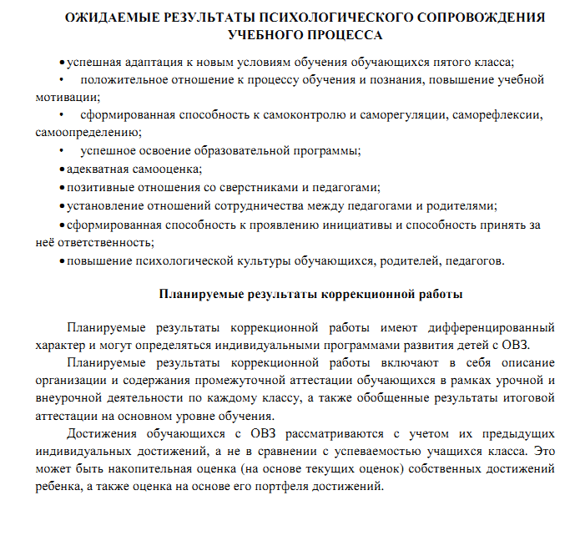

3.ОРГАНИЗАЦИОННЫЙ РАЗДЕЛ

3.1.Календарный учебный график на текущий учебный год
Продолжительность учебного года 5-11 классах – 35 недель.
Сроки каникул:
Осенние каникулы – с 29.10.2018г. по 06.11.2018г. (9 дней)
Зимние каникулы - с 31.12.2018г. по 13.01.2019г. (14 дней)
Весенние каникулы - с 25.03.2019г. по 31.03.2019г. (7 дней)

I четверть – 8 недель (01.09.2018г. – 28.10.2018г.)
II четверть – 8 недель ( 07.11.2018г. – 30.12.2018г.)
III четверть – 10 недель (14.01.2019г. –24.03.2019г.)
IY четверть – 9 недель (01.04.2019г. – 30.05.2019г.)

Режим работы образовательной организации
 | III уровень 5-10(11) классы
Продолжительность учебного года | 5-9 (10)– 35 недель.  10(11) классах -34 недели.
Продолжительность учебной недели | 5 дней
Продолжительность уроков | 40 минут
Продолжительность перерывов | 10, 20 минут
Периодичность проведения промежуточной аттестации обучающихся | Один раз в четверть
Сменность: | 1смена

3.2.Учебный план основного общего образования на текущий учебный год
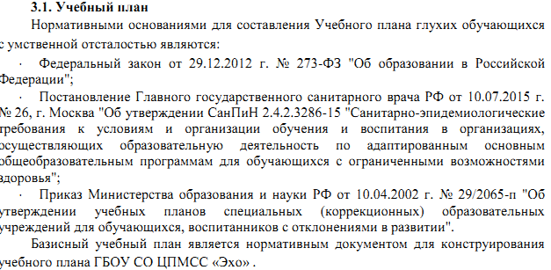
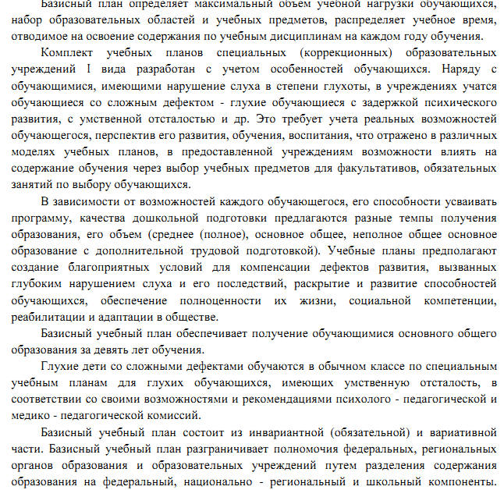
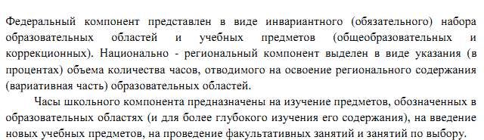
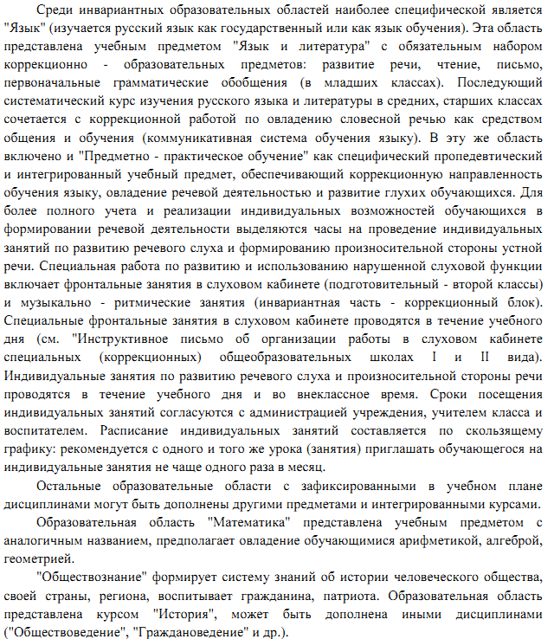
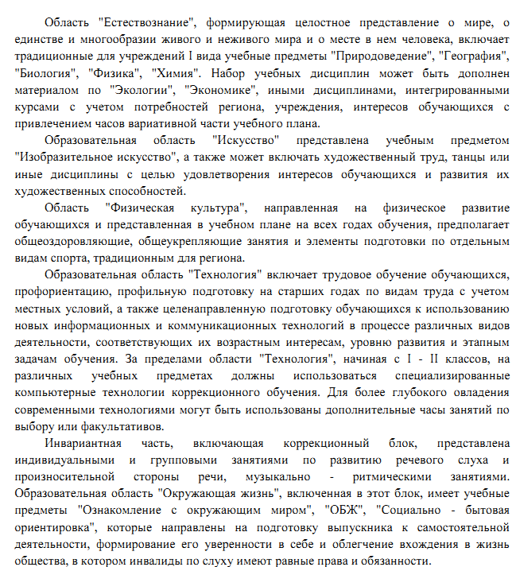

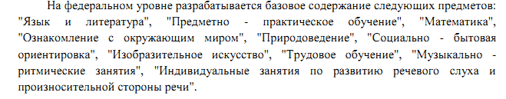
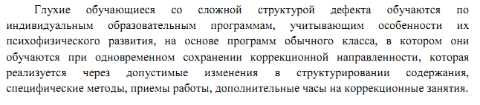

Учебный план
ГКОУ РО Таганрогской школы №1
II вид УО

Образовательные области | Образовательные компоненты | 7 «Б» класс |  | Всего
 |  | Инвариантная часть | Вариативная часть
Язык и литература | Русский язык и литература | 10 |  | 10
Математика | Математика | 6 |  | 6
Обществознание | История | 2 |  | 2
Естествознание | Физика
 | Биология
 | Химия
 | Окружающий мир
 | География | 2 |  | 2
 | Природа | 2 |  | 2
Искусство | Изобразительное искусство
Физкультура | Физкультура | 2 |  | 2
 | Музыкально-ритмические занятия
 | ОБЖ |  | 1 | 1
Технология | Трудовое обучение | 6 |  | 6
 | Черчение | 1 |  | 1
Максимальная нагрузка на учащегося при 5-ти дневной неделе |  | 31 | 1 | 32
Внеурочная деятельность (спортивно-оздоровительное направление) |  | 7 |  | 7
Коррекционно-развивающая область
Инд. занятия по развитию слухового восприятия и формированию произношения |  | 3 |  | 3

* В максимальную нагрузку не входят часы из коррекционно-развивающей области (Письмо МО РФ от 06.09.02г. №03-51-127 ин./13-032002).
** На индивидуальные занятия по развитию слухового восприятия и формированию произношения количество часов в неделю указано из расчета на одного

Учебный план
ГКОУ РО Таганрогской школы №1
I вид УО

Образовательные области | Образовательные компоненты | 9 «Б» класс |  | Всего
 |  | Инвариантная часть | Вариативная часть
Язык и литература | Русский язык и  Литература | 7 | 1 | 8
 | Предметно-практической обучение
Математика | Математика | 5 |  | 5
 | Природоведение | 2 |  | 2
 | География | 2 |  | 2
Естествознание | Физика
 | Биология
 | Химия
 | Окружающий мир
Обществознание | Рассказы по история | 2 |  | 2
 | История Таганрога
Искусство | Изобразительное искусство
Физкультура | Физкультура | 2 |  | 2
 | ОБЖ | 1 | 2 | 3
Технология | Трудовое обучение | 10 |  | 10
Максимальная нагрузка на учащегося при 5-ти дневной неделе |  | 30 | 3 | 33
Внеурочная деятельность  (спортивно-оздоровительное направление) |  | 5 |  | 5
Коррекционно-развивающая область
Дополнительные коррекционные занятия |  | 2 |  | 2
Социально-бытовая ориентировка |  | 1 |  | 2
Инд. занятия по развитию слухового восприятия и формированию произношения |  | 1 |  | 1

* В максимальную нагрузку не входят часы из коррекционно-развивающей области (Письмо МО РФ от 06.09.02г. №03-51-127 ин./13-032002).
** На индивидуальные занятия по развитию слухового восприятия и формированию произношения количество часов в неделю указано из расчета на одного

3.3. Система условий реализации образовательной программы:

3.3.1. Кадровые условия реализации образовательной программы
Реализация образовательной программы обеспечивается деятельностью квалифицированных педагогических работников. Укомплектованность кадрами составляет 100%. Должностные обязанности работников определены в соответствии с Приказом Министерства здравоохранения и социального развития Российской Федерации (Минздравсоцразвития России) от 26 августа 2010 г. № 761н Москвы «Об утверждении Единого квалификационного справочника должностей руководителей, специалистов и служащих», раздел «Квалификационные характеристики должностей работников образования».

Сведения о педагогических работниках, ведущих педагогическую деятельность
на III уровне

Показатель |  |  |  | Кол. чел. | %
Всего педагогических работников (количество человек) |  |  |  | 24
Укомплектованность штата педагогических работников (%) |  |  |  | 100%
Из них внешних совместителей |  |  |  | - | -
Наличие вакансий (указать должности): |  |  |  | - | -
Образовательный уровень педагогических работников |  | с высшим образованием |  | 22 | 91,6%
 |  | со средним специальным образованием |  | 1 | 4,2%
 |  | получает среднее специальное образование |  | 1 | 4,2%
Прошли курсы повышения квалификации за последние 3 года |  |  |  | 21 | 87,5%
Имеют квалификационную категорию |  |  | Всего | 24 | 100%
 |  |  | Высшую | 19 | 79,2%
 |  |  | Первую | 3 | 12,5%
 |  |  | Нет категории | 2 | 8,3%
Состав педагогического коллектива по должностям | Учитель |  |  | 15 | 62,4%
 | Педагог-психолог |  |  | 1 | 4,2%
 | Педагог-организатор |  |  | 1 | 4,2%
 | воспитатель  учитель РСВ и ФП |  |  | 1  6 | 4,2%  25%
Имеют учёную степень |  |  |  | - | -
Имеют звание Заслуженный учитель |  |  |  | - | -
Имеют государственные и ведомственные награды, почётные звания |  |  |  | 7 | 29,2%

Сведения о повышении квалификации педагогических и руководящих кадров

№ п/п | Ф.И.О. | Диплом об образовании (наименование учебного заведения) | Специальность по диплому | Преподаваемый предмет | Курсы повышения квалификации (когда, где, тематика курсов)
1 | Жарова Т.А. | ТГПИ ,1998 год  МСГИ, 2012 год (переподготовка)  ГБУДПО РО РИПК и ПРО 2015год (переподготовка) | Методист по воспитательной работе, учитель ЭПСЖ  сурдопедагог  Менеджмент в образовании | Дополнительные коррекционные занятия  Развитие слухового восприятия | МСГИ, 2012 год (переподготовка) -сурдопедагогика,  «Нормативно-правовое регулирование процедуры государственной (итоговой)аттестации обучающихся общеобразовательных учреждений в форме ЕГЭ»,2012 год,  «Создание условий для успешной социализации и интеграции в общество детей с ОВЗ и детей-инвалидов»,2013 год  ГБУДПО РО РИПК и ПРО  «Деятельность эксперта в условиях лицензирования и аккредитации», 2016
2 | Криштоп Н.А. | ТГПИ ,2000 год  МСГИ, 2012 год (переподготовка) | Учитель русского языка и литературы  сурдопедагог | Учитель русского языка и литературы | МСГИ, 2012 год (переподготовка) –сурдопедагогика,  ФГАОУ ВПО «ЮФУ» «Психолого-педагогическое и медико-социальное сопровождение: эффективные модели в условиях развития инклюзивного образования» 2014 год,  ГБУДПО РО РИПК и ПРО (филиал г.Таганрог)  «Урок русского языка и литературы: от стратегических ориентиров ФГОС к новым образовательным результатам»,2016 год  ГБУДПО РО РИПК и ПРО  «Деятельность эксперта в условиях лицензирования и аккредитации», 2016
4 | Ганжа Н.С. | ТГПИ ,1972 год | Учитель математики | Математика | ГБУДПО РО РИПК и ПРО «Обеспечение комфортности образовательной среды и динамики образовательных достижений обучающихся математике на основе обновления контрольно-оценочной деятельности учителя и учащегося в логике ФГОС»,2015г.
5 | Горбова И.Ю. | ТГПИ ,1993 год  МСГИ, 2012 год (переподготовка) | учитель начальных классов  сурдопедагог | Трудовое обучение | МСГИ, 2012 год (переподготовка)-  сурдопедагогика  ФГАОУВО «Российский университет дружбы народов» «Формирование социальных компетенций детей и подростков, связанных с сохранением, укреплением и обеспечением безопасности здоровья обучающихся, формированием у них культуры здорового образа жизни», 2015 год  ГБУДПО РО РИПК и ПРО  «Формирование социальных компетенций у обучающихся с ОВЗ на уроках трудового обучения в условиях введения ФГОС»,2016
6 | Долгая Ю.А. | ТГПИ ,2001 год  МСГИ, 2012 год (переподготовка) | Учитель математики и экономики  сурдопедагог | Математика  Физика  Информатика | МСГИ, 2012 год (переподготовка) -сурдопедагогика  ГБУДПО РО РИПК и ПРО «Содержание и эффективное использование коррекционно-развивающих технологий при обучении детей с ограниченными возможностями здоровья в ОУ»,2013 год,  г. Ростов-на-Дону  Информационные технологии в образовании  Сертификат  XIII Южно-Российская межрегиональная научно-практическая конференция-выставка «Информационные технологии в образовании»,2013г. Ростов-на-Дону  Сертификат  семинар «Электронные журналы и дневники в образовательных учреждениях», 2013  ГБУДПО РО РИПК и ПРО: «Проектирование развивающей образовательной среды, способствующей достижению обучающимися физике личностных, метапредметных и предметных результатов в контексте ФГОС»,2015 г.
7 | Каленик С.В. | ГОУВПО Кубанский государственный университет физической культуры, спорта и туризма, 2004 год  МСГИ, 2012 год(переподготовка | Специалист по физической культуре  сурдопедагог | Физическая культура | МСГИ, 2012 год (переподготовка) –сурдопедагогика,  ГБУДПО РО РИПК и ПРО «Физическая культура как фактор формирования здорового образа жизни у детей с ограниченными возможностями», 2013
8 | Каленик Г.В. | Шахтерское педагогическое училище, 1990 год  МГПУ, 1998 год | Учитель начальных классов, воспитатель ГПД,  учитель-дефектолог, сурдопедагог | Развитие слухового восприятия | г. Кисловодск «Внедрение программ учебно- методических комплектов по предпрофильной подготовке и профессиональной ориентации детей с ограниченными возможностями здоровья» 2012г.  г. Кисловодск «Создание условий для успешной социализации и интеграции в общество детей с ограниченными возможностями здоровья и детей- инвалидов» 2013г.
9 | Карнаух О.С. | ТГПИ, 2007 год  ТГПИ, 2007 год  МСГИ, 2012 год (переподготовка) | Учитель истории  Менеджмент организации  сурдопедагог | История,  Обществознание  Педагог-организатор | МСГИ, 2012 год (переподготовка)-сурдопедагогика,  ГБУДПО РО РИПК и ПРО: «Проектирование современного урока истории и обществознания как фактор достижения личностных, метапредметных и предметных результатов обучающимся в контексте ФГОС»,2015г.
10 | Клевитова Е.Д. | ТГПИ, 1995 год  МГОПУ, 1997 год | Методист. Воспитатель  учитель-дефектолог, сурдопедагог | Развитие слухового восприятия | г. Кисловодск «Внедрение программ учебно- методических комплектов по предпрофильной подготовке и профессиональной ориентации детей с ограниченными возможностями здоровья» 2012г.  г. Кисловодск «Создание условий для успешной социализации и интеграции в общество детей с ограниченными возможностями здоровья и детей- инвалидов» 2013г.  ГБУДПО РО РИПК и ПРО  «Инновационные организационно-педагогические подходы к коррекционно – образовательной деятельности учителя – логопеда в контексте основных направлений ФГОС»,2016
11 | Молчанова Н.Е. | ТГПИ ,1994 год  МСГИ, 2012 год (переподготовка) | учитель русского языка и литературы  сурдопедагог | Русский язык, литература  Химия | МСГИ, 2012 год (переподготовка) -сурдопедагогика  ГБУДПО РО РИПК и ПРО «Русский язык и литература»,2012 год  ГБУДПО РО РИПК и ПРО «Обеспечение качества педагогической деятельности современного учителя химии в условиях введения ФГОС»,2015 год
12 | Ковалева Е.В. | Минераловодское педагогическое училище, 1998 год | Учитель начальных классов , воспитатель группы продленного дня  олигофренопедагогика | Русский язык, математика, природа | ГБУДПО РО РИПК и ПРО «Обновление содержания и технологий обучения детей с ограниченными возможностями здоровья в условиях реализации ФГОС»,2014 год  ГБУДПО РО РИПК и ПРО  «Организация и содержание коррекционно – образовательной деятельности учителя – логопеда в контексте основных направлений ФГОС»,2016
13 | Петрова Е.Г. | ТГПИ, 1994 год  МГПУ, 1998 год | методист воспитательной работы  учитель-дефектолог | География | ГБУДПО РО РИПК и ПРО «Педагогика и методика начального обучения», 2012 год  ГБУДПО РО РИПК и ПРО «Профессиональная деятельность учителя географии в достижении образовательных результатов ФГОС ООО»,2015г.  ГБУДПО РО РИПК и ПРО  «Здоровьеохранное образовательное пространство современной школы. Проектирование и организация»,2016
14 | Тарасенко Т.В. | ТГПИ, 1990 год  МСГИ, 2012 год (переподготовка) | Учитель английского и немецкого языка  сурдопедагог | Биология | МСГИ, 2012 год (переподготовка) –сурдопедагогика,  ГБУДПО РО РИПК и ПРО (филиал г. Таганрог «Формирование метапредметных и предметных компетенций младших школьников в соответствии с требованиями ФГОС НОО»,  2015 г.  ГБУДПО РО РИПК и ПРО  «Деятельностный подход в обучении детей с ОВЗ в условиях введения ФГОС», 2016.
15 | Хасаншина Г.П. | ТГПИ ,1994 год  МСГИ, 2012 год (переподготовка) | учитель русского языка и литературы  сурдопедагог | Русский язык, литература | МСГИ, 2012 год (переподготовка) –сурдопедагогика  ФГАОУВО «Российский университет дружбы народов» «Формирование социальных компетенций детей и подростков, связанных с сохранением, укреплением и обеспечением безопасности здоровья обучающихся, формированием у них культуры здорового образа жизни», 2015 год
16 | Иваненко Н.П. | Каменское пед. училище, 1983 год  ТГПИ, 1988 год  МГОПУ, 1997 год | Учитель начальных классов  Воспитатель-методист  Учитель-дефектолог, сурдопедагог | Русский язык, литература, Развитие слухового восприятия | г. Кисловодск «Внедрение программ учебно- методических комплектов по предпрофильной подготовке и профессиональной ориентации детей с ограниченными возможностями здоровья» 2012 г.  г. Кисловодск «Создание условий для успешной социализации и интеграции в общество детей с ограниченными возможностями здоровья и детей-инвалидов» 2013г.  ГБУДПО РО РИПК и ПРО (филиал г. Таганрог «Профессиональная деятельность учителя русского языка и литературы в процессе реализации ФГОС», 2015г.
17 | Дикая Е.М. | ТГПИ ,2000 год  МСГИ, 2012 год (переподготовка) | Учитель русского языка и литературы  сурдопедагог | Русский язык и литература  История | МСГИ, 2012 год (переподготовка) -сурдопедагогика  ГБУДПО РО РИПК и ПРО: «Содержание и эффективное использование коррекционно-развивающих технологий при обучении детей с ограниченными возможностями здоровья в ОУ»,2013 год,  ГБУДПО РО РИПК и ПРО: «Проектирование современного урока истории и обществознания как фактор достижения личностных, метапредметных и предметных результатов обучающимся в контексте ФГОС»,2015 г.
18 | Боровских Е.В. | МПГУ, 1991 год | Учитель начальных классов, русского языка и литературы школ глухих и слабослышащих | Развитие слухового восприятия | г. Кисловодск «Внедрение программ учебно- методических комплектов по предпрофильной подготовке и профессиональной ориентации детей с ограниченными возможностями здоровья» 2012г  г. Кисловодск «Создание условий для успешной социализации и интеграции в общество детей с ограниченными возможностями здоровья и детей- инвалидов» 2013г.  ГБУДПО РО РИПК и ПРО  «Аттестация педагогических кадров образовательных организаций для детей с ОВЗ»,2016
19 | Веревкина О.С. | ТГПИ ,1986 год  МПГУ, 2003 | Учитель физики и математики  Учитель-сурдопедагог | Развитие слухового восприятия | г. Кисловодск «Внедрение программ учебно- методических комплектов по предпрофильной подготовке и профессиональной ориентации детей с ограниченными возможностями здоровья» 2012г.  НОЦ г. Москва  «Социальная защита детей и молодежи» Интегрированное обучение детей 2013 год,  г. Кисловодск «Создание условий для успешной социализации и интеграции в общество детей с ограниченными возможностями здоровья и детей- инвалидов» 2013г.  ГБУДПО РО РИПК и ПРО «Содержание и формы деятельности психолого-медико-педагогического консилиума в повышении качества образовательного процесса»,2013 год
20 | Степанова И.А. | ЛГПИ им. А.Герцена, 1984 год | Учитель начальных классов, русского языка и литературы школ глухих и слабослышащих, сурдопедагог. | Развитие слухового восприятия | г. Кисловодск «Внедрение программ учебно- методических комплектов по предпрофильной подготовке и профессиональной ориентации детей с ограниченными возможностями здоровья» 2012г.,  г. Кисловодск «Создание условий для успешной социализации и интеграции в общество детей с ограниченными возможностями здоровья и детей- инвалидов» 2013г.  ГБУДПО РО РИПК и ПРО «Обновление содержания и технологий обучения детей с ограниченными возможностями здоровья в условиях реализации ФГОС»,2014 год  ГБУДПО РО РИПК и ПРО  «Организация и содержание коррекционно – образовательной деятельности учителя – логопеда в контексте основных направлений ФГОС»,2016
21 | Балдина В.А. | Пермский педагогический институт,1973 год | Учитель русского языка и литературы | Биология,история | ГБУДПО РО РИПК и ПРО (филиал г. Таганрог «Профессиональная деятельность учителя русского языка и литературы в процессе реализации ФГОС», 2015г
22 | Жусов А.Ю. | ФГБОУВО «Ростовский госуд.экономический университет  г. Ростов-на-Дону»,2017 | Педагогическое образование | Черчение, труд | -
23 | Переломова Е.В. | ТГПИ, 2000 год  ТИУЭ, 2007 год  МСГИ, 2012 год (переподготовка) | Социальный педагог  Психолог-консультант  сурдопедагог | Музыкально-ритмические занятия | ГБУДПО РО РИПК и ПРО  «Организация и содержание коррекционно – образовательной деятельности учителя – логопеда в контексте основных направлений ФГОС»,2016
24 | Корнеева М.С | ГБОУ РО Таганрогский педагогический лицей-интернат | - | - | -

Финансово-экономические условия
Финансовое обеспечение реализации АООП СОО для глухих, слабослышащих и позднооглохших учащихся опирается на исполнение расходных обязательств, обеспечивающих конституционное право граждан на бесплатное и общедоступное общее образование. Объём действующих расходных обязательств отражается в задании учредителя по оказанию государственных образовательных услуг в соответствии с требованиями федеральных государственных образовательных стандартов общего образования.
Задание учредителя обеспечивает соответствие показателей объёмов и качества предоставляемых образовательной организацией услуг (выполнения работ) размерам направляемых на эти цели средств бюджета.
Финансовое обеспечение задания учредителя по реализации АООП для слабослышащих и позднооглохших учащихся осуществляется на основе нормативного подушевого финансирования. Введение нормативного подушевого финансирования определяет механизм формирования расходов и доведения средств на реализацию государственных гарантий прав граждан на получение общедоступного и бесплатного общего образования в соответствии с требованиями.
Применение принципа нормативного подушевого финансирования на уровне ГКОУ РО Таганрогской школы №1 заключается в определении стоимости стандартной (базовой) бюджетной образовательной услуги в образовательной организации не ниже уровня фактически сложившейся стоимости в предыдущем финансовом году.

Материально-технические условия
Материально-техническая база ГКОУ РО Таганрогской школы №1 приводится в соответствие с задачами по обеспечению реализации АООП для глухих, слабослышащих и позднооглохших учащихся и созданию соответствующей образовательной и социальной среды.
В рамках программы «Доступная среда» в ГКОУ РО Таганрогской школе №1 было приобретено оборудование, имеющее определенную специфику и направленность, коррекционно-реабилитационное оборудование для кабинета педагога-психолога (сенсорная комната).

Специальное - коррекционное оборудование
Специальная электроакустическая аппаратура индивидуального пользования SUVAG IT 2 | Используется на индивидуальных и фронтальных занятиях по развитию слуха и формированию произношения
Коррекционно-развивающий компактный комплекс для проведения индивидуальных и фронтальных занятий «Живой звук» | Используется на индивидуальных и фронтальных занятиях по развитию слуха и формированию произношения
Аппаратно-программный комплекс для слабослышащих детей и детей с нарушением речи | Используется на индивидуальных и фронтальных занятиях по развитию слуха и формированию произношения
Уголок дидактический | Используется на индивидуальных и фронтальных занятиях по развитию слуха и формированию произношения для создания условий для занятий
Динамический беспроводной приемник | Используется на индивидуальных и фронтальных занятиях по развитию слуха и формированию произношения
FM-передатчик | Используется на индивидуальных и фронтальных занятиях по развитию слуха и формированию произношения
Аудиокласс для слабослышащих «Унитон-АК» | Используется на индивидуальных и фронтальных занятиях по развитию слуха и формированию произношения
Вибростол | Используется на индивидуальных и фронтальных занятиях по развитию слуха и формированию произношения
Инфракрасный динамик-усилитель | Используется на индивидуальных и фронтальных занятиях по развитию слуха и формированию произношения
Аппаратно-программный комплекс Multikid | Используется на индивидуальных и фронтальных занятиях педагогом-психологом
Уголок логопедический | Используется на индивидуальных и фронтальных занятиях по развитию слуха и формированию произношения
Развивающе-коррекционный комплекс с видеоуправлением "Буквы. Цифры. Цвета" | Используется на индивидуальных и фронтальных занятиях педагогом-психологом

Важным направлением в образовательной деятельности детей с ОВЗ является профессиональная подготовка и трудовое обучение. За время работы Областной Долгосрочной программы «Доступная среда» было приобретено оборудование для кабинетов столярного дела, швейного. В 2017 году было приобретено современное оборудование и инвентарь для занятий на уроках физической культуры.
2017 год
Наименование | Где используется
Беговая дорожка Housefit HT-9137 HP | Спортивный зал
Многофункциональный силовой тренажер Housefit HG-221 | Спортивный зал
Тренажер для мышц брюшного пресса Bodi-Solid GAB 350 | Спортивный зал
Профессиональный спин-байк для тренировок BRONZE GYM S900 PRO | Спортивный зал

Для обеспечения качественного учебно-воспитательного процесса ежегодно докупается учебная мебель. Все классные кабинеты оборудованы современной мебелью.

Вид мебели | Где используется
Стол учебный 1-местный с передней стенкой | В классном кабинете
Столы двухтумбовые | В классном кабинете
Стулья учебные, регулируемы по высоте | В классном кабинете
Столы учебные, регулируемы по высоте | В классном кабинете
Стулья полумягкие | В классном кабинете
Доска ауд ДА-12б | В классном кабинете
Доска ауд ДА-32з | В классном кабинете
Тумба выкатная с 3 ящиками | В классном кабинете
Тумба под школьную доску 2-дверная | В классном кабинете
Тумба под школьную доску 3-дверная | В классном кабинете
Кресло «Престиж» | В классном кабинете
Стол компьютерный 1100*600*750 | В классном кабинете
Стол компьютерный угловой 1500*1300 | В классном кабинете
Стол двухтумбовый 1500*600*750 | В классном кабинете
Шкаф полузакрытый 850*400*1866 | В классном кабинете
Шкафы для одежды одностворчатые | В классном кабинете
Шкафы полузакрытые | В классном кабинете
Шкаф комбинированнный 850*400*1866 | В классном кабинете

Информационное обеспечение реализации образовательной программы
Информационно-методические условия реализуются в информационно-образовательной среде школы, которая включает учебно-методические, дидактические, информационные и организационные средства. В состав информационно-образовательной среды также входят:
- комплекс информационных образовательных ресурсов, в том числе цифровые образовательные ресурсы;
- совокупность информационно-коммуникационных и технологических средств: учебное оборудование, компьютерная техника, иное информационное оборудование, коммуникационные каналы; система современных педагогических технологий, обеспечивающих воспитание, развитие и обучение. Функционирование информационно-образовательной среды соответствует законодательству Российской Федерации.
Информация
об обеспеченности обучающихся ГКОУ РО Таганрогской школы №1 учебной
литературой

Класс | Предмет | Учебник | Автор | Издание, год
7 «Б» | Русский язык. (Формирование грамматического строя речи. Развитие речи) | Русский язык. 7 класс (для обучающихся с интеллектуальными отклонениями) | Якубовская Э.В., Галунчикова Н. Г. | «Просвещение», 2017
 | Математика | Математика. 7 класс (для обучающихся с интеллектуальными отклонениями) | Башмаков М.И. | «Просвещение», 2017
 | Чтение | Чтение. 7 класс (для обучающихся с интеллектуальными отклонениями) | Аксенова А. К. | «Просвещение», 2017
 | История | История Отечества. 7 класс (для обучающихся с интеллектуальными отклонениями) | Бгажнокова И. М., Смирнова Л. В., Карелина И. В | «Просвещение», 2018
 | География | География. 7 класс (для обучающихся с интеллектуальными отклонениями) | Лифанова Т. М., Соломина Е. М. | «Просвещение», 2018
 | Биология (Природоведение) | Биология. Растения. Грибы. 7 класс (для обучающихся с интеллектуальными отклонениями) | Клепинина З. А. | «Просвещение», 2017
 | Изобразительное искусство | Изобразительное искусство.5класс | Гореева Н.А., Островская О.В. | «Просвещение», 2016
 | Технология | Технология. Обслуживающий труд.  6 класс | Кожина О.А., Кудакова Е.Н., Маркуцкая С.Э. | «Дрофа», 2014
 | Физическая культура | Физическая культура (5-7 классы) | Виленский М.Я. | «Просвещение», 2018
9 «Б» | Русский язык | Русский язык. 9 класс (для обучающихся с интеллектуальными отклонениями) | Якубовская Э.В., Галунчикова Н. Г.  . | «Просвещение», 2018
 | Чтение | Чтение. 9 класс (для обучающихся с интеллектуальными отклонениями) | Аксенова А. К., Шишкова М. И. | «Просвещение», 2018
 | Математика | Математика. 9 класс (для обучающихся с интеллектуальными отклонениями) | Антропов А. П., Ходот А. Ю.,  Ходот Т. Г. | «Просвещение», 2017
 | Биология | Биология. Человек. 9 класс (для обучающихся с интеллектуальными отклонениями) | Соломина Е. Н., Шевырева Т. В. | «Просвещение», 2016
 | История | История Отечества. 9 класс (для обучающихся с интеллектуальными отклонениями) | Бгажнокова И. М., Смирнова Л. В., Карелина И. В | «Просвещение», 2018
 | География | География. 9 класс (для обучающихся с интеллектуальными отклонениями) | Лифанова Т. М., Соломина Е. Н. | «Просвещение», 2016
 | Изобразительное искусство | Изобразительное искусство. 8 класс | Шпикалова Т.Я., Ершова Л.Б. | «Просвещение», 2017
 | Физическая культура | Физическая культура  (8-9 классы) | Матвеев А.П. | «Просвещение», 2018

Наличие оргтехники и технических средств обучения
Информационная среда школы создаёт условия для широкого и системного использования компьютерных технологий в образовательном процессе, повышения эффективности урочных и внеурочных занятий по всем учебным предметам, в индивидуальной учебно-исследовательской работе обучающихся.
Перечень компьютеров, имеющихся в ОУ

Тип компьютера | Количество | Где используются (на уроке, факульт. занятии, управлении и др.)
Ноутбук Dell Vostro А860 560 (2,13) | 1 | Во внеклассных мероприятиях
Персональный компьютер в сборе | 8 | В классных кабинетах на уроках
Ноутбук Toshiba Satellite С660-АЗЛ 15.6HD LED | 5 | В классных кабинетах на уроках
Монитор 21.5 «Acer Maestro 26.6 – 5 шт., | 5 | В классных кабинетах на уроках
МФУ | 2 | Для организации учебно-воспитательного процесса
Персональный компьютер Dynamic PS | 2 | В классных кабинетах на уроках
Аппаратно-программный комплекс (кронштейн, проектор, экран) | 1 | Для организации учебно-воспитательного процесса

Наименование оборудования | Характеристика | Количество
Проектор | В работе | 1
МФУ СANON Принтер-сканер-копир | В работе | 2
Специальный электроаккустический аппарат СУВАГ индивидуального пользования | В работе | 2
Динамический беспроводной приемник | В работе | 10
Принтер | В работе | 1
Мультимедийный Проектор | В работе | 4
Телевизор | В работе | 1
Видеомагнитофон |  | 1
FM-передатчик | В работе | 1
Видеокамера | В работе | 1
Фотоаппарат | В работе | 1
Аудиокласс для слабослышащих «Унитон-АК» | В работе | 1
Вибростол | В работе | 2
Динамический передатчик | В работе | 1
Факс PANASONIK | В работе | 1
Микшер | В работе
Специальный электроаккустический аппарат СУВАГ индивидуального пользования | В работе | 1
Интерактивная доска | В работе | 3
Инфракрасный динамик-усилитель | В работе | 1
Акустическая система (колонки) | В работе | 1
МФУ КYOCERA FS-1125MFP | В работе | 2
Блок питания универсальный для ноутбуков | В работе | 5
Маршрутизатор ТР-LINK TL-WR1043ND | В работе | 1
Адаптер беспроводной ТР-LINK TL –WN 723N USB 2.0 | В работе | 4
Системный блок учителя в сборе | В работе | 1
Специальная электороакустическая аппаратура индивидуального пользования SUVAG IT2 | В работе | 1
Коррекционно-развивающий программный комплекс для проведения индивидуальных и фронтальных занятий по развитию и коррекции речи | В работе | 5
2016 год
Мультимедийный комплект | В работе | 3
Интерактивный комплекс Dynamic Touch Monitor | В работе | 1
Принтер (МФУ) EPSON цветной | В работе | 2
Принтер (МФУ) HP LaserJet Pro монохромный | В работе | 2
Система оценки качества знаний Activote | В работе | 1
Аудиометр скрининговый ЭХО-С01 РИТМ | В работе | 1
Интерактивная 3D-лаборатория по биологии, физике и химии | В работе | 1
2017 год
Принтер МФУ HP COLOR Laserjet PRJ | В работе | 3
Система опроса и голосования QOMO QPF | В работе | 3
Интерактивный комплекс Dynamic interactive Board | В работе | 3

Учебно-наглядные пособия

Учебный предмет | Наименование пособий
Учебные дисциплины начального образования | Рабочие программы, таблички по предметам, наглядные пособия, методические пособия настольные развивающие игры дидактические материалы, аудиозаписи, видеофильмы по предметам, мультимедийные образовательные ресурсы, электронные игры развивающего характера.
Русский язык и литература | Рабочие программы, рабочие тетради, справочник - практикум, таблицы,
История и обществознание | Рабочие программы, методические материалы, рабочие тетради, атласы, контурные карты по истории, интернет-ресурсы, интерактивная доска
Математика | Рабочие программы, рабочие тетради, опорные таблицы, раздаточные материалы, учебные диски, интернет-ресурсы, интерактивная доска
Физика | Рабочие программы, интернет-ресурсы, интерактивная доска, учебные диски, демонстрационные материалы.
Химия | Рабочие программы, таблицы, карточки, тесты, дидактические материалы
Биология | Рабочие программы, таблицы, схемы, раздаточный материал
География | Рабочие программы ,комплект карт, атласы, опорные таблицы, глобусы, справочные и методические пособия интернет-ресурсы, интерактивная доска
ИЗО и трудовое обучение | Рабочие программы ,швейные машины, справочные и методические пособия, книги и журналы, карточки по ИЗО, схемы, рабочие инструменты. интернет-ресурсы, интерактивная доска
Физическая культура | Рабочие программы, спортивное оборудование, спортивный инвентарь, электронное оборудование,

Библиотечный фонд

Книжный фонд (экз.) | Всего | % обеспеченности
 |  | II уровень | III уровень | IV уровень
в том числе: | 6269
учебники | 1923 | 100% | 100% | 100%
учебно-методическая литература | 367 | 100% | 100% | 100%
справочный материал | 801
художественная | 3178 | 100% | 100% | 100%
подписная | - | - | - | -

